

SGEF France

Direction des Etudes Informatiques

FAE-DEI-MOE

REFONTE FRONT LEASE

STD – Spécifications Techniques

Référence : <Exigence31>_STD001_Fiche Spécification Technique

Version : 1

Diffusion

|  |  |
| --- | --- |
| Nom | Fonction |
|  |  |
|  |  |
|  |  |
|  |  |
|  |  |

Validation

|  |  |  |
| --- | --- | --- |
| Nom | Fonction | Date |
| Yves ADAM |  |  |
|  |  |  |
|  |  |  |
|  |  |  |

Historique des versions

|  |  |  |  |
| --- | --- | --- | --- |
| Version | Date | Auteur | Commentaire  (nature de la modification, chapitre, page,…) |
| 1.0.0 | 28/03/18 | Yves ADAM | Création initiale |
| 1.1 | 10/09/18 | SARR Moctar | Mise à jour Version services Lot2 |
| 1.2 | 14/09/18 | SARR Moctar | Mise à jour service état de Parc |
| 1.3 | 06/12/18 | Anas BIHI | Mise à jour des services utilisés |
| 1.4 | 10/05/19 | Yves ADAM | Mise à jour globale |
| 1.5 | 03/09/19 | Yves ADAM | Mise à jour globale |

Références

|  |  |  |  |  |
| --- | --- | --- | --- | --- |
| Document | Version | Date | Auteur | Description |
|  |  |  |  |  |

Sommaire

1. Objet et objectif 9

1.1. Description générale 9

1.2. Glossaire 10

1.3. Eléments de contexte 11

1.3.1. Eléments de périmètre 11

1.3.2. Elément de mise en œuvre 11

2. Architecture applicative 12

2.1. Back-end Java et services REST 12

2.2. Serveurs d’applications 12

2.3. Présentation du SOA 13

2.4. Briques applicatives 13

2.4.1. Présentations 13

2.4.2. Communication entre les différentes briques 13

2.4.3. Solution technique pour les notifications (ESKER) 14

2.4.4. Solution technique pour le monitoring et la supervision 14

2.4.5. Couche front (application cliente) 14

2.4.6. Couche middle-api (application API Gateway) 14

2.4.7. Log management 15

2.4.7.1 Serveurs hébergeant la solution 15

2.4.7.2 Briques applicatives 15

3. Préconisation d’implémentation 16

3.1. Implémentation du socle SOA 16

3.1.1. Introduction 16

3.1.2. Gestion des référentiels 16

3.1.2.1 EKIP 16

3.1.2.2 ESKER 16

3.1.2.3 AOE 16

3.1.2.4 ODE 16

3.1.2.5 BASE SIREN 16

3.1.2.6 LDAP 16

3.2. Lean Architecture 16

3.2.1. Introduction 16

3.2.2. Principes structurants 17

3.2.3. La règle de dépendance 17

3.2.4. Description de différentes couches 17

3.2.4.1 Les « Objets de domaine » 18

3.2.4.2 Cas d'utilisation 18

3.2.4.3 Les services exposés 18

3.2.4.4 Les adaptateurs (« *Controller* », « *Presenters* » et « *Gateways* ») 18

3.2.4.5 Avantages 18

3.3. Couche de présentation 19

3.3.1. Web services 20

3.3.1.1 Introduction 20

3.3.1.2 Implémentation des web services dans FlashLease 22

3.3.2. Méthodologie de construction des WS de type REST 22

3.3.2.1 URI, Ressource et Représentation 23

3.3.2.2 Protocole utilisé (ajouter du push ?) 23

4. Cartographie de l’existant 24

4.1. Login 24

4.1.1. Concept 24

4.1.2. Processus cible 24

4.1.3. Librairies/Méthodes Java utilisées 25

4.1.3.1 OAEService > fr.franfinance.fae.dist.annuaire.service.impl 26

4.1.3.2 AOEService => fr.franfinance.fae.dist.annuaire.service => IServiceVendeur 26

4.1.4. Données formulaire 26

4.2. Accueil/Dashboard 27

4.2.1. Concept 27

4.2.2. Processus cible 27

4.2.3. Librairies/Méthodes Java utilisées 28

4.2.4. Données formulaire 28

4.3. Demande de financement 28

4.3.1. Concept 28

4.3.2. Processus cible 30

4.3.3. Librairies/Méthodes Java utilisées 31

4.3.3.1 AOEService => fr.franfinance.fae.dist.annuaire.service => IServiceVendeur 32

4.3.3.2 AcquisitionDDFService=> fr.franfinance.fae.dist.acq.front.service.service 32

4.3.3.3 fr.franfinance.fae.dist.acq.front.service.service CatalogueService 32

4.3.3.4 Fr.franfinance.fae.dist.acq.front.service.service.CommunService 33

4.3.3.5 Fr.franfinance.fae.dist.acq.front.service.service.AcquisitionDDFService 33

4.3.4. Données formulaire 33

4.4. Ratification 34

4.4.1. Processus cible 34

4.4.2. Concept 34

4.4.3. Librairies/Méthodes Java utilisées 37

4.4.4. Données formulaire 38

4.5. Édition de contrat 39

4.5.1. Processus cible 39

4.5.2. Concept 39

4.5.3. Librairies/Méthodes Java utilisées 40

4.5.4. Données formulaire 40

4.6. Recherche/consultation dossier 42

4.6.1. Processus cible 42

4.6.2. Concept 42

4.6.3. Librairies/Méthodes Java utilisées 44

4.6.3.1 Fr.franfinance.fae.dist.acq.front.service.service.CommunService 44

4.6.4. Données formulaire 44

4.7. Simulation 45

4.7.1. Processus cible 45

4.7.2. Concept 45

4.7.3. Librairies/Méthodes Java utilisées 49

4.7.3.1 AOEService => fr.franfinance.fae.dist.annuaire.service => IServiceVendeur 50

4.7.3.2 Fr.franfinance.fae.dist.acq.front.service.service => CatalogueService 50

4.7.3.3 AOEService => Fr.franfinance.fae.dist.annuaire.service => IServiceProduit 50

4.7.3.4 Transversal-FAE-IPSE 50

Récupère la liste complément du plan financier (select box à droite) 51

4.7.3.5 ServiceCatConsultation 51

4.7.3.6 Fr.franfinance.fae.dist.acq.front.service.service => GestionSimulationService 52

4.7.4. Données formulaire 52

4.8. Simulation avancée 54

4.8.1. Processus cible 54

4.8.2. Concept 55

4.8.3. Librairies/Méthodes Java utilisées 59

4.8.3.1 Fr.franfinance.fae.dist.acq.front.service.service => CatalogueService 60

4.8.3.2 AOEService => Fr.franfinance.fae.dist.annuaire.service => IServiceProduit 60

4.8.3.3 Transversal-FAE-IPSE 60

Récupère la liste complément du plan financier (select box à droite) 60

4.8.3.4 ServiceCatConsultation 61

4.8.3.5 Fr.franfinance.fae.dist.acq.front.service.service => GestionSimulationService 61

4.8.4. Données formulaire 62

4.9. Valeur rachat 63

4.9.1. Processus 63

4.9.2. Concept 63

4.9.3. Librairies/Méthodes Java utilisées 65

4.9.3.1 Fr.franfinance.fae.dist.acq.front.service.service.CommunService 66

4.9.3.2 Fr.franfinance.fae.dist.acq.front.service.service.GestionRachatService 66

4.9.4. Données formulaire 66

4.10. État de parc par apporteur 67

4.10.1. Processus 67

4.10.2. Concept 67

4.10.3. Librairies/Méthodes Java utilisées 68

4.10.3.1 Fr.franfinance.fae.dist.acq.front.service.service.CommunService 69

4.10.4. Données formulaire 69

4.11. Etat de parc par client 70

4.11.1. Processus 70

4.11.2. Concept 70

4.11.3. Librairies/Méthodes Java utilisées 73

4.11.3.1 Fr.franfinance.fae.dist.acq.front.service.service.CommunService 74

4.11.3.2 AOEService => fr.franfinance.fae.dist.annuaire.service => IServiceVendeur 74

4.11.4. Données formulaire 75

4.12. Bibliothèque documentaire 75

4.12.1. Processus 75

4.12.2. Concept 75

4.12.3. Librairies/Méthodes Java utilisées 75

4.12.4. Données formulaire 75

4.13. Autres 76

4.13.1. Variables générales 76

5. Règles métier 77

1. Configuration Transverse 78

5.1. Proxy 78

6. Conception générale Angular 79

6.1. Conventions de nommage 79

6.2. Organisation du code 79

6.3. Authentification 80

6.4. Navigation / Routing 81

6.5. Habilitations 81

6.6. Build 81

L’application Angular Flashlease peut être buildée en utilisant la commande « ng build ». 81

7. Conception générale API REST 83

7.1. Authentification 83

7.1.1. Choix et contraintes 83

7.1.2. JSON Web Token 83

7.1.3. Spring Security 84

7.1.4. Cas FRONT LEASE 85

7.2. Mise en place d’un web service JAX-RS 86

7.2.1. Organisation du code 86

7.2.2. Comment mettre en place un web service REST 87

**NOTE IMPORTANTE**

*Ce document propose une note de cadrage type, support de rédaction pour les Responsables projet Maîtrise d’ouvrage en charge de le rédiger en collaboration avec les Maîtrises d’œuvre.*

*Il a pour vocation d'être adapté en fonction des besoins et des spécificités de chaque projet.*

**Guide de lecture du modèle documentaire**

Le modèle documentaire présente une structure de chapitrage et d’éléments attendus selon la nature du livrable.

**Zone de commentaire**

Les commentaires qui décrivent les informations attendues sont présentés comme suit :

*Description du l’objectif du chapitre ou sous niveau de chapitre*

*Détermination des éléments attendus*

**Remarque importante**

Pour attirer l’attention sur les points de remarques particuliers, ces derniers sont notifiés visuellement de la façon suivante :

**Remarque importante :**

Toute exigence (métier, règlementaire,…) doit être exprimée sans ambiguïté et avec clarté.

Ces remarques sont à maintenir dans le document pour sensibiliser le responsable projet sur leurs prises en compte dans la constitution du dossier tout au long de la vie de l’application.

**Pré-renseignement du texte descriptif**

Les textes permanents sont inscrits en noir.

Les données variables sont intégrées entre crochets et en bleu dans le texte.

*Exemple :*

Ce schéma décrit l’architecture fonctionnelle du module [Nom du module].

Remarque : Cette page vise à aider le rédacteur du présent document. Cette page ne doit pas figurer dans la version du livrable projet.

# Objet et objectif

## Description générale

L’objectif de ce document est de présenter les choix technologiques et des préconisations d’implémentation pour construire le futur système Flashlease.

## Glossaire

|  |  |
| --- | --- |
| **Terme / Acronyme** | **Définition** |
| Angular | Angular est un Framework JavaScript libre et open-source développé par Google.  Angular est fondé sur l’extension du langage HTML par de nouvelles balises (tags) et attributs pour aboutir à une définition déclarative des pages web, par opposition à l’utilisation systématique de l’élément *div* et à la définition des éléments de présentation en JavaScript. |
| API | En informatique, une interface de programmation (souvent désignée par le terme API pour Application Programming Interface) est un ensemble normalisé de classes, de méthodes ou de fonctions qui sert de façade par laquelle un logiciel offre des services à d'autres logiciels. |
| JSON | JSON (JavaScript Object Notation) est un format de données textuelles dérivé de la notation des objets du langage JavaScript. Il permet de représenter de l’information structurée comme le permet XML par exemple. Créé par Douglas Crockford entre 2002 et 2005, il est décrit par la RFC 7159 de l’IETF.  Un document JSON a pour fonction de représenter de l'information accompagnée d'étiquettes permettant d'en interpréter les divers éléments, sans aucune restriction sur le nombre de celles-ci. |
| SOAP | Par abus de langage, on va désigner ainsi les services web WS-* dont les spécifications reposent sur les standards SOAP (protocole) et WSDL (contrat d’interface) |
| TypeScript | TypeScript est un langage typé créé par Microsoft qui est un sur-ensemble de ES6. Il apporte entre-autres les annotations, l’introspection et le typage au JavaScript. Les annotations vont permettre de définir la configuration, les options des composants, tandis que l’introspection ajoute une vérification des types à l’exécution. |
| W3C | Le World Wide Web Consortium, abrégé par le sigle W3C, est un organisme de standardisation à but non lucratif, fondé en octobre 1994 chargé de promouvoir la compatibilité des technologies du World Wide Web telles que HTML5, HTML, XHTML, XML, RDF, SPARQL, CSS, XSL, PNG, SVG et SOAP. Fonctionnant comme un consortium international, il regroupe au 26 février 2013, 383 entreprises partenaires. |
| WS | Web Service |
| WSDL | WSDL (*Web Services Description Language*) est une grammaire XML permettant de décrire un service web.  La version 2.0 a été approuvée le 27 juin 2007 et est désormais une recommandation officielle du W3C. |
| 2-tiers | Style d’architecture où sont séparés les composants : Présentation d’une part et Logique algorithmique – Données d’autre part |
| 3-tiers | Style d’architecture où sont séparés les composants : Présentation, Logique algorithmique et Données |
| WADL | Le WADL est un langage informatique basé sur XML qui permet de décrire des applications REST. Son but premier est ainsi de permettre de décrire les services proposés par une application sur internet.  Cette spécification est concurrente au WSDL 2.0, qui elle aussi permet la description de web services REST. |

## Eléments de contexte

### Eléments de périmètre

Le projet de mise à jour de la solution Flashlease consiste en une refonte complète de l’application front office avec la séparation des briques front / back / services.

### Elément de mise en œuvre

L’application « front » utilisera un socle REST (REpresentational State Transfer) basé sur une architecture en services métiers réutilisables. Ce socle assure la réutilisabilité des services (métiers et techniques) développés en se basant sur les dernières technologies à notre disposition au sein de Fran Finance et sur les standards actuels d’architecture : Java 8, JEE 7, serveur JBoss EAP 7.1

La nouvelle architecture doit également supporter certains processus liés à des comportements spécifiques à chaque catégorie de client.

# Architecture applicative

## Back-end Java et services REST

La mise en œuvre d’un backend dédié est un des éléments les plus structurants de l’architecture applicative de Flashlease. La mise en place d’un tel bus logiciel facilite l’intégration avec les applications existantes afin de fournir des services et des logiques à la couche front Angular.

HTML4 - CSS2

(Ergonomie actuelle)

JSP - JAVASCRIPT

**C**

**O**

**N**

**T**

**R**

**O**

**L**

**L**

**E**

**R**

JAVA - STRUST

Processus Métiers

(JAVA – CASTOR)

Processus Métiers

(JAVA – CASTOR)

**S**

**E**

**R**

**V**

**I**

**C**

**E**

**V**

**U**

**E**

WEBSERVICE

JAVA – REST

(transfert données)

HTML5 – CSS3

(Ergonomie cible)

ANGULAR 5.2

**CONTROLLER(**Navigation**)**

* ***VUE*** *:affichage et ergonomie*
* ***Controller*** *:navigation et transfert des données métiers*
* ***Service*** *:traitement métier et lien avec la base de donnée*
* *Transition anciennes vers nouvelles couches*

**OAE**

**DDF**

**BCAT BMAT**

*OAE*

*RSK*

**OAE**

**DDF**

**BCAT**

**BMAT**

*OAE*

*RSK*

*EXISTANT*

*CIBLE*

## Serveurs d’applications

Le couple JBoss (serveur d’application et conteneur d’EJB) / Linux (Système d’exploitation) est retenu dans le cadre du programme. On reste cohérent avec la volonté de standardisation chez Fran Finance.

L’architecture cible mise en œuvre est basés sur deux groupes de serveur.

* Le premier groupe avec des serveurs d’application JBOSS 7 pour les services REST java hébergeant une archive de type EAR qui contient le WAR FlashLease Backend
* Le deuxième groupe avec des serveurs APACHE hébergeant une archive de type ZIP qui contient les différents scripts Angular Flashlease FRONT

## Présentation du REST

L’architecture REST est un style d’architecture logicielle qui a été conçu pour fournir une séparation complète entre client et serveur.

## Briques applicatives

### Communication entre les différentes briques

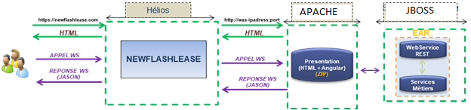

Le choix du protocole de communication dépend du positionnement de la communication au sein du SI (front par rapport au back ou back par rapport au services ou services par rapport aux briques applicatives) et de critères de performance.

Protocole de communication

Historiquement, dans une architecture distribuée, on optait pour SOAP pour la mise en place des web services. La maturité du style d’architecture REST gagne de plus en plus de terrain.

Ainsi, l'utilisation de REST est souvent préférée au style SOAP qui est plus lourd et exige une bande passante plus élevée, notamment pour les applications dites Internet (basées sur le protocole http). Pour ces raisons, nous avons choisi les protocoles de communication suivants :

* Pour les échanges entre la brique applicative front Angular / backend (client web classique) : REST
* Pour les échanges entre la brique applicative backend / applications tiers (hors périmètre Flashlease) : SOAP + SQL (Via CASTOR)

### Solution technique pour les notifications (ESKER)

Géré par les Services existants.

### Solution technique pour le monitoring et la supervision

On embarquera avec le code applicatif métier un module permettant de réaliser la supervision et le monitoring de la plateforme.

Il permettra de vérifier la disponibilité des composants applicatifs et des ressources. Les web services, notamment devront implémenter les « *best practices* ».

### Couche front (application cliente)

Les pages seront créés principalement en HTML 5 / CSS 3 (mobile-friendly). C’est la solution basée sur le framework Angular Material 8 qui a été retenu pour le développement de la couche de présentation du « Front ».

### Couche middle-API (application API Gateway)

C’est la couche qui a vocation à exposer les services métiers de Flashlease à destination de l’application front. Elle est développée totalement en Java et déployée sur les serveurs JBoss.

Dans cette couche, aucune IHM n’est disponible. Cette couche expose des services métiers sous forme d’appel web service REST.

Elle s’interface avec les applications existantes ou futures du backend FranFinance pour remplir certaines de ses tâches, notamment les demandes de financement, la gestion documentaire, les suivis des demandes, les communications externes.

Cette couche fait soit :

* des passe-plats d’accès aux services du back-office FranFinance
* réalise l’orchestration (appel à plusieurs Web services avec agrégation du résultat qu’on restitue à l’application appelante), notamment dans le cadre des processus métiers orchestrés par la plateforme BPM.

Les seules technologies entrant en jeu ici sont du web services ou des mécanismes d’appel asynchrone par message.

Quelle que soit la technologie utilisée, on reste complètement sur Java EE.

### Log management

A mettre à jour par ANAS

# Préconisation d’implémentation

Les préconisations d’implémentation indiqueront :

* La matérialisation de l’approche SOA par les services Web ;
* Les règles de bonnes pratiques pour une meilleure gouvernance de l’approche SOA.

## Implémentation du socle SOA

### Introduction

L’objectif est d’identifier ces services, de les placer dans la couche backend du socle (***Backend Services***), puis d’y faire appel exclusivement au-travers de l’API-Gateway.

### Liste des référentiels accédés par la couche service

#### EKIP

#### ESKER

#### AOE

#### ODE

#### BASE SIREN

#### LDAP

## Lean Architecture

### Introduction

La « **Lean Architecture** » est une variante allégée de l’architecture en oignon (« clean architecture ») où on a supprimé tous les passe-plats et consolidé les couches « cas d’utilisation » et « orchestration ».

C’est un concept d’organisation des périmètres d’une application afin d’augmenter sa durabilité. Ce concept s’inscrit dans la continuité des architectures « n-tiers » traditionnelles tout en l’améliorant.

Organisation des entités au sein d’une application basée sur la « Lean Architecture » :

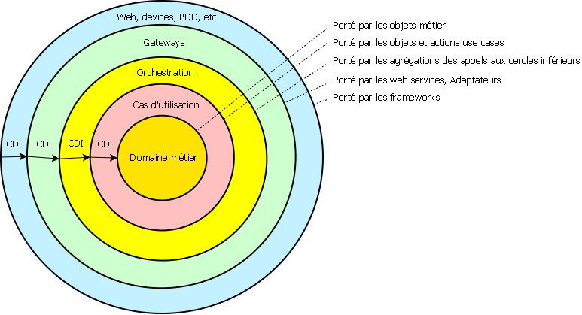

### Principes structurants

Redistribution des responsabilités :

* Les objets métiers « fondamentaux » qui changent très peu sont localisés dans la couche DOMAINE
* La couche backend agrège en une seule couche les couches :
  + Les USE CASE et les règles métiers sont dans la couche USE CASE et ne doivent pas être impactés par des changements « périphériques » (IHM, base de données, etc.)
  + L’orchestration. Cette couche est dédiée aux services d’orchestration qui agrègent de multiples appels aux use cases et règles métiers
* Les Web Services, les contrôleurs (IHM), les convertisseurs dans la couche GATEWAY

Les Framework de présentation (IHM), les connexions aux bases de données sont dans la couche EXTERNAL INTERFACE

### La règle de dépendance

Cette règle dit que les dépendances de code ne peuvent pointer que vers l'intérieur. Les cercles extérieurs peuvent ainsi changer facilement sans impacter les cercles intérieurs.

### Description de différentes couches

#### Les « Objets de domaine »

Les « Objets de domaine » sont une représentation java du modèle métier. Ces objets de domaine sont résilients aux changements externes, ils sont donc pérennes dans le temps.

#### Cas d'utilisation

Les éléments de cette couche contiennent des règles métier spécifiques à l'application. Ils résument et mettent en œuvre tous les cas d'utilisation de l’application. Ces cas d'utilisation orchestrent les flux de données vers et à partir des entités, et ordonnent à ces entités d'utiliser leurs règles métier.

Les changements dans cette couche ne doivent pas affecter les entités métier. Les « *usecases* » ne doivent pas être affectés par des changements externes tels que ceux qui pourraient intervenir sur la base de données, l'interface utilisateur, etc. Cette couche est isolée avec ses responsabilités.

#### Les services exposés

Les éléments de cette couche contiennent l’exposition des services métier spécifiques à l'application. Ils sont généralement transactionnels et indépendants des consommateurs desdits services. Ils assurent la transaction ACID (**A**tomicité, **C**ohérence, **I**solation et **D**urabilité) d’un processus donné. Ils réalisent leurs tâches en délégant les traitements par appels (successifs) à la couche « *usecases* ».

#### Les adaptateurs (« *Controller* », « *Presenters* » et « *Gateways* »)

Cette couche est un ensemble d'adaptateurs en charge de convertir les données dans un format plus adapté pour les cas d'utilisation et les entités métier (vers le noyau). Cette couche doit également gérer la transformation des données afin qu’elles soient consommables par les agents externes. C’est ici que se réalise le data-mapping entre l’application et la source extérieure.

C’est par exemple le cas pour mettre à disposition des fonctionnalités au travers d’une « Web App » (Web).

Type de « consommables » localisés dans cette couche :

* Vue du paradigme MVC : modèle mis à disposition de la vue via les Framework (Spring ou Angular)
* Les services et web services

#### Avantages

* Découplage des différents niveaux de l'application
* Identification claire des responsabilités
* Un modèle de domaine contenant la partie la plus stable et importante qui ne dépend de rien d'autre
* Des services applicatifs pour les cas d‘utilisation du système, qui utilisent et dépendent du modèle de domaine
* Des « détails externes », La base de données, des interfaces utilisateurs (AngularJS), des services (SOAP, REST), des Framework (CASTOR…) etc.
* Sa complémentarité avec des architectures SOA

## Couche de présentation

### Moteur

Quelque le soit le langage utilisé pour réaliser cette couche, les pages sont basées sur la norme dite HTML5 (ensemble de technologies Web HTML5, CSS3 et JavaScript).

Le choix a été fait d’utiliser Angular 8 qui est un Framework libre et open-source développé par Google et recommandé pour les nouveaux développements.

A ses origines en 2009, AngularJS devait être un logiciel manipulant des données au format JSON (indépendamment du web). Il est fondé sur l’extension du langage HTML par de nouvelles balises (tags) et attributs pour aboutir à une définition déclarative des pages web, par opposition à l’utilisation systématique de l’élément <div> et à la définition des éléments de présentation en JavaScript.

Dans le pattern de conception MVC (Modèle-Vue-Contrôleur), le code HTML étendu (fourni par Angular) représente alors la partie « vue ».

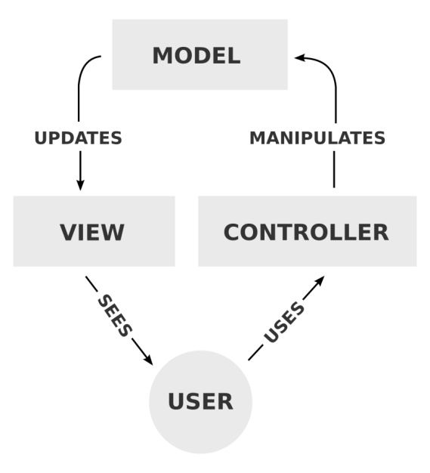

Angular encourage le couplage faible entre la présentation, les données, et les composants métier. En utilisant l'injection de dépendances, Angular apporte aux applications web côté client les services traditionnellement apportés côté serveur, comme les contrôleurs de vues. En conséquence, une bonne partie du fardeau supporté par le back-end est supprimée, ce qui conduit à des applications web beaucoup plus légères.

Le contrôleur proprement dit est créé avec un autre langage, par exemple JSF (Java EE).

Pour les développements de FlashLease, on part avec la version d’Angular 8.

La version 8, considérablement différente (ECMAScript et un nouveau langage avec abandon de jQuery et de nombreux concepts et prototypes), est sortie en version RC (Release Candidate).

### Framework graphique

Pour simplifier la gestion de la couche haute de présentation nous utilisons Angular Material qui est un framework permettant d’avoir des composants prêts à l’utilisation pour créer les écrans.

### Web services

#### Introduction

L’intérêt des Web Services réside dans l’interopérabilité. C’est grâce à elle que les Web Services permettront de répondre aux attentes qu’ils suscitent : qualité, modularité, évolutivité et surtout réconciliation de systèmes informatiques hétérogènes. L’adoption des Web Services et leur succès sont directement liés aux technologies qui les supportent.

Objectifs génériques :

* La réduction des coûts de production, de maintenance
* La limitation de la complexité des développements et des risques d’incompatibilité (notamment basées sur l’interopérabilité et la réutilisation des Web Services).
* L’aisance dans les échanges et la collaboration, que ce soit au sein de son propre SI ou avec des systèmes externes
* Ces services doivent être les plus performants possibles

Principes d’implémentation*:*

* Ces services seront consommés principalement par les applications de type front et puis par différents types de clients. La consommation des web services enrichira un dictionnaire de web services (liste des web services, description des contrats de services, des données)
* Ces services doivent être les plus ouverts possibles aux futures modifications et à la gestion de version (versioning et gouvernance)
* Ces services doivent exposer un ensemble d'interfaces clairement définies et sans ambiguïtés pour faciliter leur insertion dans le code métier des applications clientes (via le dictionnaire des web services)

#### Implémentation des web services dans FlashLease

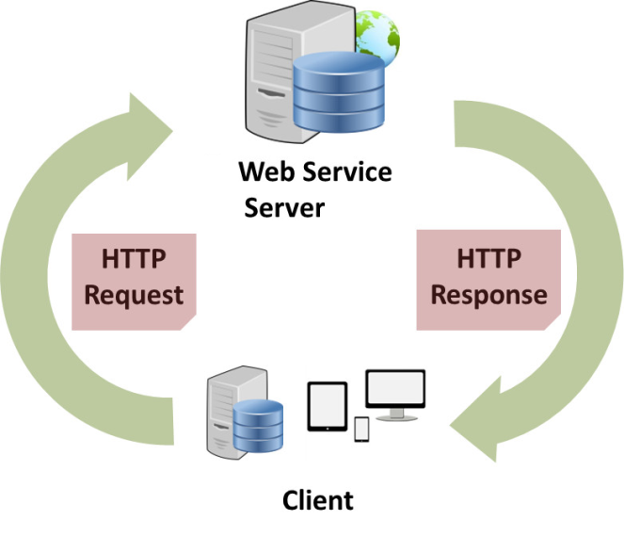

### Méthodologie de construction des WS de type REST

REST est un style d'architecture, pas un standard. Il n'existe donc pas de spécifications de REST. Il faut comprendre le style REST et ensuite concevoir des services Web selon ce style.

Bien que REST ne soit pas un standard, il utilise des standards (URI, HTTP, XML, HTML, MIME). C’est ce qui le rend facile d’utilisation car on utilise les méthodes natives du protocole http.

#### URI, Ressource et Représentation

Contrairement à SOAP qui expose les méthodes et les signatures de méthode, REST expose des ressources. Une compréhension des types de supports utilisés dans l'échange de ces ressources c’est tout ce dont un client REST a besoin pour communiquer avec un service Web REST. Il n'y a pas besoin d'un document distinct pour décrire les ressources.

Le Web est un espace d’information dans lequel les éléments exposés (Ressources) sont désignés par des identificateurs globaux (URI). URI est l'abréviation de "Uniform Resource Identifier".

#### Protocole utilisé (ajouter du push ?)

Le deuxième composant de l'architecture REST est le protocole HTTP. Ce protocole comporte deux méthodes principales GET et POST et deux manières de transmettre des paramètres, soit dans l'URI, soit dans les données d'un formulaire.

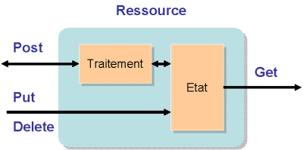

Pour construire la réponse du Web service, on utilise les méthodes du protocole (GET, PUT, POST, DELETE) pour dialoguer avec la ressource :

# Cartographie de l’existant

L’ensemble des fonctionnalités de l’application cible sont listés ici avec leurs différents processus, services utilisés et les paramètres.

## Login

### Concept

L’authentification est basée sur l’annuaire LDAP incluant les internes FRF et les externes.



### Processus cible

C:\Users\adeq380\Desktop\PastedGraphic-1.tiff

### Librairies/Méthodes Java utilisées

#### OAEService > fr.franfinance.fae.dist.annuaire.service.impl

???

#### OAEService => fr.franfinance.fae.dist.annuaire.service => IServiceVendeur

AnnuaireFactory.**getListMarcheInfoFromMarche**(

serviceVendeurPerimetreImpl.**getListeMarchesFromPerimetreActifVendeur**(idUser, ConstantesReferentielFront.**getCodeServiceFL**()));

Récupérer la liste des marchés

AnnuaireFactory.**getListApporteurInfoFromApporteur**(

serviceVendeurPerimetreImpl.**getListeApporteursFromPerimetreActifVendeur**(idMarche, idUser, ConstantesReferentielFront.**getCodeServiceFL**()));

Récupérer la liste des apporteurs associés à un marché

AnnuaireFactory.**getListAgenceInfoFromAgence**(

serviceVendeurPerimetreImpl.**getListeAgencesFromPerimetreActifVendeur**(idApporteur, idUser, ConstantesReferentielFront.**getCodeServiceFL**()));

Récupérer la liste des agences associées à un apporteur

AnnuaireFactory.**getListVendeurInfoFromVendeur**(

serviceVendeurPerimetreImpl.**getListeVendeursFromPerimetreActifVendeur**(idAgence, idUser, ConstantesReferentielFront.**getCodeServiceFL**()));

Récupérer la liste des vendeurs associés à une agence

### Données formulaire

## Accueil/Dashboard

### Concept

La page d’accueil permet la navigation menant aux fonctionnalités de l’outil avec la possibilité de rechercher rapidement un dossier Flashlease ou des informations sur un partenaire via le SIREN.

Deux blocs d’information sont affichés :

* Un global pour les communications pour l’ensemble des utilisateurs
* Un en fonction de l’apporteur pour des messages plus dédiés



### Processus cible

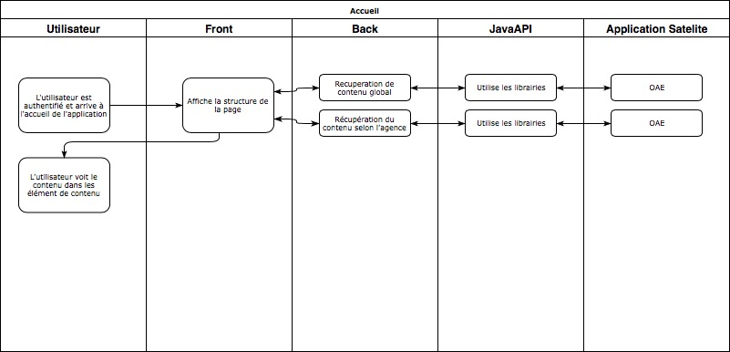

### Librairies/Méthodes Java utilisées

### Données formulaire

|  |  |  |  |
| --- | --- | --- | --- |
| **Nom** | **Catégorie** | **Source** | **type** |
| N Flashlease/SIREN | menu | Utilisateur | INT |

## Demande de financement

### Concept

Pour effectuer une demande de financement via l’outil FlashLease.com, vous devez vous munir de 5 éléments :

1. Le numéro de SIREN
2. Le type de contrat souhaité (Crédit-Bail, Location)
3. La durée
4. Le montant
5. Le matériel



Selon des paramétrages, davantage de données peuvent être requises pour constituer une demande de financement. Par exemple, le matériel, information de première importance pour les financements locatifs :

Ou les éléments du plan de financement venant bonifier les conditions de risque:



Résultat :





Il existe 5 statuts :

* Accordé
* Accord conditionnel : exemple COSME (L’accord de financement est conditionné à la signature par le client de l’avenant COSME)
* A l’étude (Le dossier est en cours d’étude par notre service Risque)
* Refus défavorable (Contactez votre support commercial habituel à l’adresse reseau-ent.franfinance@socgen.com)
* Refus rédhibitoire (Au vu du client et du montant de l’investissement, Franfinance refuse de financer ce projet)

### Processus cible

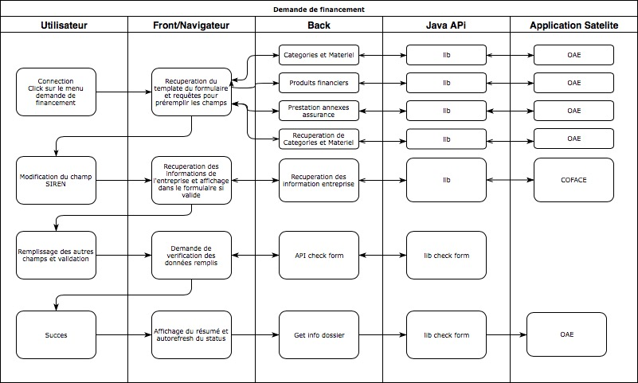

### Librairies/Méthodes Java utilisées

#### AOEService => fr.franfinance.fae.dist.annuaire.service => IServiceVendeur

AnnuaireFactory.**getListMarcheInfoFromMarche**(

serviceVendeurPerimetreImpl.**getListeMarchesFromPerimetreActifVendeur**(idUser, ConstantesReferentielFront.**getCodeServiceFL**()));

Récupérer la liste des marchés

AnnuaireFactory.**getListApporteurInfoFromApporteur**(

serviceVendeurPerimetreImpl.**getListeApporteursFromPerimetreActifVendeur**(idMarche, idUser, ConstantesReferentielFront.**getCodeServiceFL**()));

Récupérer la liste des apporteurs associés à un marché

AnnuaireFactory.**getListAgenceInfoFromAgence**(

serviceVendeurPerimetreImpl.**getListeAgencesFromPerimetreActifVendeur**(idApporteur, idUser, ConstantesReferentielFront.**getCodeServiceFL**()));

Récupérer la liste des agences associées à un apporteur

AnnuaireFactory.**getListVendeurInfoFromVendeur**(

serviceVendeurPerimetreImpl.**getListeVendeursFromPerimetreActifVendeur**(idAgence, idUser, ConstantesReferentielFront.**getCodeServiceFL**()));

Récupérer la liste des vendeurs associés à une agence

#### AcquisitionDDFService=> fr.franfinance.fae.dist.acq.front.service.service

NatureCode[] getNatures(Integer idApporteur) throws ServiceException, AcquisitionDDFException;

Récupère la liste des produits financiers de l’apporteur

#### fr.franfinance.fae.dist.acq.front.service.service CatalogueService

**getCataloguesMateriel**(idApporteur)

Méthode retournant la liste des catalogues actifs d'un apporteur

**getMateriels**(codeCatalogue)

Méthode permettant de retourner la liste des materiels d’un catalogue.

#### Fr.franfinance.fae.dist.acq.front.service.service.CommunService

**getRaisonSociale**(numeroSiren)

Récupérer la raison sociale pour un numéro SIREN

#### Fr.franfinance.fae.dist.acq.front.service.service.AcquisitionDDFService

**soumettreDDF**(Integer idVendeur, final DemandeInfo demande, String codeMedia)

Soumettre une demande de financement.

**getDossiers**(java.lang.Integer idVendeur, CriteresInfo criteres)

Méthode permettant de récupérer les dossiers pour un vendeur et des critères donnés

### Données formulaire

|  |  |  |  |
| --- | --- | --- | --- |
| **Nom** | **Catégorie** | **Source** | **type** |
| Marché | Générale | Utilisateur | STRING (SELECT) |
| Apporteur | Générale | Utilisateur | STRING (SELECT) |
| Agence | Générale | Utilisateur | STRING (SELECT) |
| Vendeur | Générale | Utilisateur | STRING (SELECT) |
| Siren | Générale | Utilisateur | INT |
| Produit financier | Générale | Utilisateur | STRING (SELECT) |
| Durée | Générale | Utilisateur | DATE |
| Montant | Générale | Utilisateur | INT |
| Catalogue | Matériel | Utilisateur | STRING (SELECT) |
| Matériel | Matériel | Utilisateur | STRING (SELECT) |
| Etat | Matériel | Utilisateur | STRING (RADIO) |
| Année de mise en service | Matériel | Utilisateur | DATE |
| Options | Matériel | Utilisateur | STRING (SELECT) |
| Niveau d’utilisation | Matériel | Utilisateur | STRING (SELECT) |
| Premier loyer majoré | Plan financement | Utilisateur | Double champ INT/% |
| Valeur résiduelle | Plan financement | Utilisateur | Double champ INT/% |

## Ratification

### Processus cible

### Concept

Quand un dossier est accordé, vous devez le ratifier (= Franfinance donne son accord de financement au client)



Il suffit de valider en cliquant Diffuser pour terminer la ratification.



Le message d’information suivant apparait



Et un mail est envoyé



Cliquez sur le numéro de ratification (ici 89105/1) pour voir la synthèse de l’accord.



Si vous souhaitez apporter des modifications à cette ratification, cliquez sur le numéro «Chrono» puis sur le bouton «annuler/remplacer»



Un nouveau chrono apparait (89105/2), le premier passe en statut «Annulé» :



### Librairies/Méthodes Java utilisées

**getDossierARatifier**(java.lang.Integer numFlashLease, java.lang.Integer idUser, java.lang.String typeRatification)

Cette méthode renvoie les informations d'un dossier à ratifier.

serviceCatConsultation.**getListeCataloguesByApporteurTypeCatalogue**(idApporteur, TypeCatalogue.CST_PRESTATION);

Critères d’affichage en dynamique  en fonction des habilitations.

Pour récupérer la liste des prestations Assurances disponible.

**getRatification**(java.lang.Integer numFlashLease, java.lang.Integer chrono, UtilisateurFrontInfo userFront)

Cette méthode recherche une ratification par numéro flashlease du dossier et le chrono de la ratification.

**getRatifications**(java.lang.Integer numFlashLease, UtilisateurFrontInfo userFront)

Récupère la liste des ratifications pour le dossier correspondant au numéro FlashLease passé en paramètre

### Données formulaire

|  |  |  |  |
| --- | --- | --- | --- |
| **Nom** | **Catégorie** | **Source** | **type** |
| Marché | Générale | Utilisateur | STRING (SELECT) |
| Apporteur | Générale | Utilisateur | STRING (SELECT) |
| Agence | Générale | Utilisateur | STRING (SELECT) |
| Vendeur | Générale | Utilisateur | STRING (SELECT) |
| Siren | Générale | Utilisateur | INT |
| Produit financier | Générale | Utilisateur | STRING (SELECT) |
| Durée | Générale | Utilisateur | DATE |
| Montant | Générale | Utilisateur | INT |
| Catalogue | Matériel | Utilisateur | STRING (SELECT) |
| Matériel | Matériel | Utilisateur | STRING (SELECT) |
| Etat | Matériel | Utilisateur | STRING (RADIO) |
| Année de mise en service | Matériel | Utilisateur | DATE |
| Options | Matériel | Utilisateur | STRING (SELECT) |
| Niveau d’utilisation | Matériel | Utilisateur | STRING (SELECT) |
| Premier loyer majoré | Plan financement | Utilisateur | Double champ INT/% |
| Valeur résiduelle | Plan financement | Utilisateur | Double champ INT/% |

## Édition de contrat

### Processus cible

### Concept

Cliquez sur ce dernier Chrono actif, puis sur 

L’écran suivant apparait:



Compléter les éléments des différents onglets.

Seuls deux champs sont obligatoires dans l’onglet fournisseur : Le code Postal et la ville :



Vous pouvez ajouter les frais de dossier dans l’onglet Prestations/observations

### Librairies/Méthodes Java utilisées

**getContrat**(java.lang.Integer numFlashLease,java.lang.Integer chronoRatif userFront)

Cette méthode recherche un contrat par numéro flashlease du dossier et le chrono du contrat.

### Données formulaire

|  |  |  |  |
| --- | --- | --- | --- |
| **Nom** | **Catégorie** | **Source** | **type** |
| Date du premier loyer | Générale | Utilisateur | DATE |

|  |  |  |  |  |
| --- | --- | --- | --- | --- |
| **Nom** | **Sous cat** | **Catégorie** | **Source** | **type** |
| Nom du fournisseur | Fournisseurs Principal | Fournisseurs | Auto => info vendeur ? | STRING |
| Complément d’adresse | Fournisseurs Principal | Fournisseurs | Utilisateur | STRING |
| Adresse | Fournisseurs Principal | Fournisseurs | Utilisateur | STRING |
| Code postal | Fournisseurs Principal | Fournisseurs | Utilisateur | STRING |
| Ville | Fournisseurs Principal | Fournisseurs | Utilisateur | STRING |
| Numéro SIREN | Fournisseurs Principal | Fournisseurs | Utilisateur | INT |
| Nom du fournisseur | Fournisseurs 2 | Fournisseurs | Auto | STRING |
| Complément d’adresse | Fournisseurs 2 | Fournisseurs | Utilisateur | STRING |
| Adresse | Fournisseurs 2 | Fournisseurs | Utilisateur | STRING |
| Code postal | Fournisseurs 2 | Fournisseurs | Utilisateur | STRING |
| Ville | Fournisseurs 2 | Fournisseurs | Utilisateur | STRING |
| Numéro SIREN | Fournisseurs 2 | Fournisseurs | Utilisateur | INT |
| Nom du fournisseur | Fournisseurs 3 | Fournisseurs | Auto | STRING |
| Complément d’adresse | Fournisseurs 3 | Fournisseurs | Utilisateur | STRING |
| Adresse | Fournisseurs 3 | Fournisseurs | Utilisateur | STRING |
| Code postal | Fournisseurs 3 | Fournisseurs | Utilisateur | STRING |
| Ville | Fournisseurs 3 | Fournisseurs | Utilisateur | STRING |
| Numéro SIREN | Fournisseurs 3 | Fournisseurs | Utilisateur | INT |

|  |  |  |  |  |
| --- | --- | --- | --- | --- |
| **Nom** | **Catégorie** | **Sous cat** | **Source** | **type** |
| Catalogue | Matériels | Matériels financés | Utilisateur | STRING (SELECT) |
| Matériel | Matériels | Matériels financés | Utilisateur | STRING (SELECT) |
| Nombre de matériels | Matériels | Matériels financés | Utilisateur | INT |
| Etat | Matériels | Matériels financés | Utilisateur | Radio |
| Marque | Matériels | Matériels financés | Utilisateur | STRING |
| Montant € HT | Matériels | Matériels financés | Utilisateur | STRING |
| Désignation | Matériels | Matériels financés | Auto/Utilisateur | STRING |
| Fournisseur | Matériels | Matériels financés | Utilisateur | STRING (SELECT) |
| Numéro de série | Matériels | Matériels financés | Utilisateur | STRING |
| Année de mise en service | Matériels | Matériels financés | Utilisateur | INT |
| Type | Matériels | Matériels financés | Utilisateur | STRING |
| Taux TVA | Matériels | Matériels financés | Utilisateur | INT |

## Recherche/consultation dossier

### Processus cible

### Concept

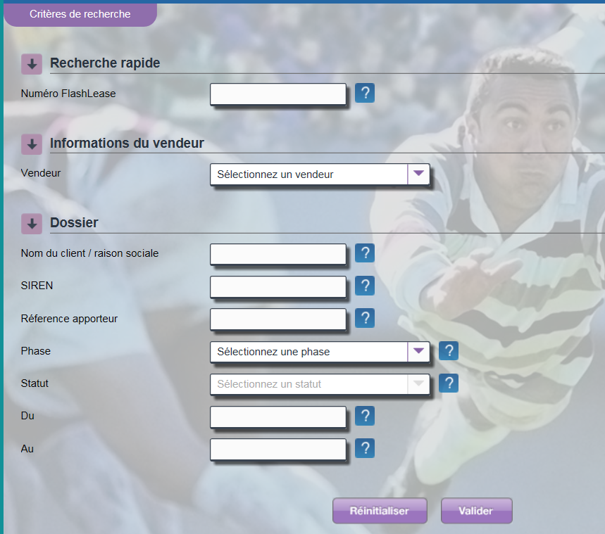

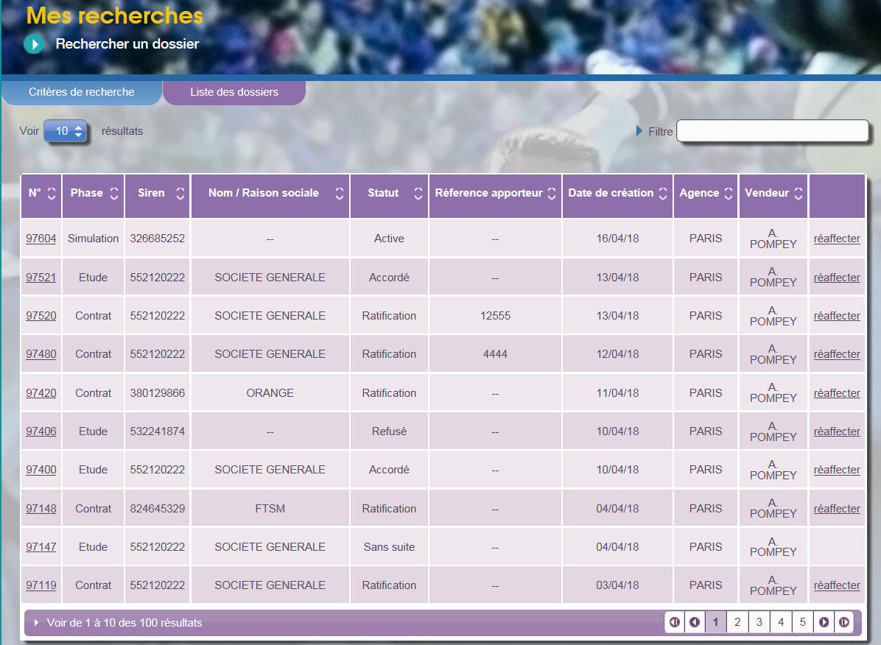

### Librairies/Méthodes Java utilisées

#### Fr.franfinance.fae.dist.acq.front.service.service.CommunService

**getRaisonSociale**(numeroSiren)

Récupérer la raison sociale pour un numéro SIREN

AnnuaireFactory.**getListVendeurInfoFromVendeur**(

serviceVendeurPerimetreImpl.**getListeVendeursFromPerimetreActifVendeur**(idAgence, idUser, ConstantesReferentielFront.**getCodeServiceFL**()));

Récupérer la liste des vendeurs associés à une agence

### Données formulaire

## Simulation

### Processus cible

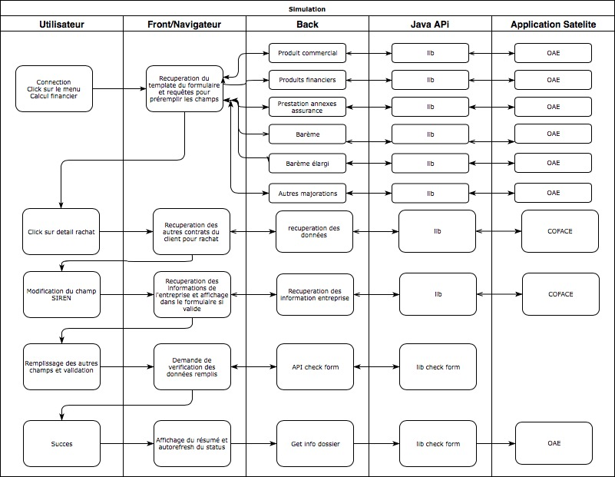

### Concept

Si l’utilisateur possède un rôle apporteur alors il aura la possibilité de choisir un vendeur. Sinon il sera redirigé directement à l’étape suivante.

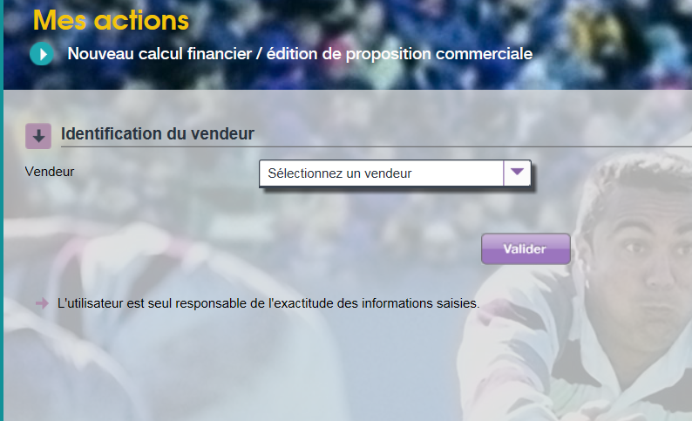

La calculatrice financière «simple» vous permet d’effectuer des calculs de loyers à partir:

* du montant financé,
* de la périodicité,
* de la durée et
* des éventuels premiers loyers majorés et valeur résiduelle.

Cette option est disponible lorsqu’un/des barème(s) est/sont intégré(s) dans l’outil.





Des informations complémentaires peuvent être remplies pour améliorer la qualité du dossier



Vous avez la possibilité de mettre en place un calage :



Vous pouvez également proposer à votre client les assurances :



Vous pouvez également compléter le nom du ou des fournisseur(s) :



Puis confirmez ou modifiez le catalogue et le matériel (Obligatoire)



Plusieurs actions sont disponibles :

* Editer la proposition permet de générer un document de proposition commercial
* Valider permet d’enregistrer la simulation
* Transmettre pour étude permet d’envoyer la simulation pour une étude



### Librairies/Méthodes Java utilisées

#### AOEService => fr.franfinance.fae.dist.annuaire.service => IServiceVendeur

AnnuaireFactory.**getListVendeurInfoFromVendeur**(

serviceVendeurPerimetreImpl.**getListeVendeursFromPerimetreActifVendeur**(idAgence, idUser, ConstantesReferentielFront.**getCodeServiceFL**()));

Récupérer la liste des vendeurs associés à une agence

#### Fr.franfinance.fae.dist.acq.front.service.service => CatalogueService

**getCataloguesProduitsCommerciaux**(idApporteur)

Renvoie la liste des catalogues Produits commerciaux actifs d'un apporteur.

**getCataloguesBaremesAvances**(idApporteur)

Renvoie la liste des catalogues des barèmes avances d'un apporteur.

**getCataloguesBaremesStandards**(idApporteur)

Renvoie la liste des catalogues des barèmes standards d'un apporteur.

#### AOEService => Fr.franfinance.fae.dist.annuaire.service => IServiceProduit

**getNature**()

Récupère la liste des produits financiers

#### Transversal-FAE-IPSE

**getListPeriodicite**()

Récupère la liste des periodicité

**changeFraisMontage**()

Javascript qui calcule les frais de montage

**getListModeSaisiCF**()

#### Récupère la liste complément du plan financier (select box à droite)

#### ServiceCatConsultation

**getListeCataloguesByApporteurTypeCatalogue**(idApporteur, TypeCatalogue.CST_AUTRE_MAJORATION);

Critères d’affichage en dynamique  en fonction des habilitations.

Pour récupérer la liste des majorations disponible.

fr.franfinance.fae.dist.acq.front.interfaces.referentiel. **ModeSaisiCF**

Récupère le Mode Saisie Majoration

serviceCatConsultation.**getListeCataloguesByApporteurTypeCatalogue**(idApporteur, TypeCatalogue.CST_PRESTATION);

Critères d’affichage en dynamique  en fonction des habilitations.

Pour récupérer la liste des prestations Assurances disponible.

fr.franfinance.fae.dist.acq.front.interfaces.referentiel. **ModeSaisiMajSimu**

Récupère le Mode Saisie Prestation

#### Fr.franfinance.fae.dist.acq.front.service.service => GestionSimulationService

**createSimulationForcee**(SimulationForceeInfo simulation, java.lang.String modeCalcul, java.lang.Integer idUser)

Création d'une simulation forcée

**createSimulationSimple**(SimulationSimpleInfo simulation, java.lang.String modeCalcul, java.lang.Integer idUser, java.lang.Float ratio

Création d'une simulation simple.

[**transmettreSimulationEtPropositionPourEtude**](file:///C:\Users\adeq380\Desktop\FLASHLEASE\JAVADOC\acq_lib_front\fr\franfinance\fae\dist\acq\front\service\service\GestionSimulationService.html#transmettreSimulationEtPropositionPourEtude(fr.franfinance.fae.dist.acq.front.interfaces.ddf.acquisition.DemandeInfo, fr.franfinance.fae.dist.acq.front.interfaces.commun.UtilisateurFrontInfo, fr.franfinance.fae.dist.proposition.bo.ParametresCreationPropos)(DemandeInfo demandeInfo,UtilisateurFrontInfo userFront, fr.franfinance.fae.dist.proposition.bo.ParametresCreationProposition parametreCreationProposition)

Pour faire valider la simulation

**transmettreSimulationPourEtude**(DemandeInfo demandeInfo, UtilisateurFrontInfo userFront)

Pour faire une simulation forcée

### Données formulaire

|  |  |  |  |  |
| --- | --- | --- | --- | --- |
| **Nom** | **Sous cat** | **Catégorie** | **Source** | **type** |
| Nom du fournisseur | Fournisseurs Principal | Fournisseurs | Auto => info vendeur ? | STRING |
| Complément d’adresse | Fournisseurs Principal | Fournisseurs | Utilisateur | STRING |
| Adresse | Fournisseurs Principal | Fournisseurs | Utilisateur | STRING |
| Code postal | Fournisseurs Principal | Fournisseurs | Utilisateur | STRING |
| Ville | Fournisseurs Principal | Fournisseurs | Utilisateur | STRING |
| Numéro SIREN | Fournisseurs Principal | Fournisseurs | Utilisateur | INT |
| Nom du fournisseur | Fournisseurs 2 | Fournisseurs | Auto | STRING |
| Complément d’adresse | Fournisseurs 2 | Fournisseurs | Utilisateur | STRING |
| Adresse | Fournisseurs 2 | Fournisseurs | Utilisateur | STRING |
| Code postal | Fournisseurs 2 | Fournisseurs | Utilisateur | STRING |
| Ville | Fournisseurs 2 | Fournisseurs | Utilisateur | STRING |
| Numéro SIREN | Fournisseurs 2 | Fournisseurs | Utilisateur | INT |
| Nom du fournisseur | Fournisseurs 3 | Fournisseurs | Auto | STRING |
| Complément d’adresse | Fournisseurs 3 | Fournisseurs | Utilisateur | STRING |
| Adresse | Fournisseurs 3 | Fournisseurs | Utilisateur | STRING |
| Code postal | Fournisseurs 3 | Fournisseurs | Utilisateur | STRING |
| Ville | Fournisseurs 3 | Fournisseurs | Utilisateur | STRING |
| Numéro SIREN | Fournisseurs 3 | Fournisseurs | Utilisateur | INT |

|  |  |  |  |  |
| --- | --- | --- | --- | --- |
| **Nom** | **Catégorie** | **Sous cat** | **Source** | **type** |
| Catalogue | Matériels | Matériels financés | Utilisateur | STRING (SELECT) |
| Matériel | Matériels | Matériels financés | Utilisateur | STRING (SELECT) |
| Nombre de matériels | Matériels | Matériels financés | Utilisateur | INT |
| Etat | Matériels | Matériels financés | Utilisateur | Radio |
| Marque | Matériels | Matériels financés | Utilisateur | STRING |
| Montant € HT | Matériels | Matériels financés | Utilisateur | STRING |
| Désignation | Matériels | Matériels financés | Auto/Utilisateur | STRING |
| Fournisseur | Matériels | Matériels financés | Utilisateur | STRING (SELECT) |
| Numéro de série | Matériels | Matériels financés | Utilisateur | STRING |
| Année de mise en service | Matériels | Matériels financés | Utilisateur | INT |
| Type | Matériels | Matériels financés | Utilisateur | STRING |
| Taux TVA | Matériels | Matériels financés | Utilisateur | INT |

## Simulation avancée

### Processus cible



### Concept

Ce simulateur fonctionne sur le même principe que le calcul financier simple mais vous permet d’ajouter une option supplémentaire

Pour mettre en place un plan financier non linéaire (progressif, dégressif, variable...), cliquez sur « Multi paliers ».



L’écran suivant apparaît :



Choisissez la méthode de calcul souhaitée. Les deux méthodes principales sont :

Encours en fonction des loyers

Loyer en fonction des encours saisis

Vous pouvez dans un même calcul mixer les deux :

Avant de commencer, complétez (si vous ne l’avez pas fait dans la simulation principale), le Taux:



Vous pouvez ajouter un second palier :



Un troisième palier où le loyer est calculé pour qu’il ne reste que la Valeur Résiduelle (5% dans l’exemple)



Pour passer d’un palier à l’autre, cliquez sur ajoutez. Quand tous vos paliers sont complétés, validez pour voir la synthèse :



Vous pouvez maintenant la transmettre pour étude.

### Librairies/Méthodes Java utilisées

#### Fr.franfinance.fae.dist.acq.front.service.service => CatalogueService

**getCataloguesProduitsCommerciaux**(idApporteur)

Renvoie la liste des catalogues Produits commerciaux actifs d'un apporteur.

**getCataloguesBaremesAvances**(idApporteur)

Renvoie la liste des catalogues des barèmes avances d'un apporteur.

**getCataloguesBaremesStandards**(idApporteur)

Renvoie la liste des catalogues des barèmes standards d'un apporteur.

#### AOEService => Fr.franfinance.fae.dist.annuaire.service => IServiceProduit

**getNature**()

Récupère la liste des produits financiers

#### Transversal-FAE-IPSE

**getListPeriodicite**()

Récupère la liste des periodicité

**changeFraisMontage**()

Javascript qui calcule les frais de montage

**getListModeSaisiCF**()

#### Récupère la liste complément du plan financier (select box à droite)

#### ServiceCatConsultation

**getListeCataloguesByApporteurTypeCatalogue**(idApporteur, TypeCatalogue.CST_AUTRE_MAJORATION);

Critères d’affichage en dynamique  en fonction des habilitations.

Pour récupérer la liste des majorations disponible.

fr.franfinance.fae.dist.acq.front.interfaces.referentiel. **ModeSaisiCF**

Récupère le Mode Saisie Majoration

serviceCatConsultation.**getListeCataloguesByApporteurTypeCatalogue**(idApporteur, TypeCatalogue.CST_PRESTATION);

Critères d’affichage en dynamique  en fonction des habilitations.

Pour récupérer la liste des prestations Assurances disponible.

fr.franfinance.fae.dist.acq.front.interfaces.referentiel. **ModeSaisiMajSimu**

Récupère le Mode Saisie Prestation

#### Fr.franfinance.fae.dist.acq.front.service.service => GestionSimulationService

**createSimulationForcee**(SimulationForceeInfo simulation, java.lang.String modeCalcul, java.lang.Integer idUser)

Création d'une simulation forcée

**createSimulationSimple**(SimulationSimpleInfo simulation, java.lang.String modeCalcul, java.lang.Integer idUser, java.lang.Float ratio

Création d'une simulation simple.

[**transmettreSimulationEtPropositionPourEtude**](file:///C:\Users\adeq380\Desktop\FLASHLEASE\JAVADOC\acq_lib_front\fr\franfinance\fae\dist\acq\front\service\service\GestionSimulationService.html#transmettreSimulationEtPropositionPourEtude(fr.franfinance.fae.dist.acq.front.interfaces.ddf.acquisition.DemandeInfo, fr.franfinance.fae.dist.acq.front.interfaces.commun.UtilisateurFrontInfo, fr.franfinance.fae.dist.proposition.bo.ParametresCreationPropos)(DemandeInfo demandeInfo,UtilisateurFrontInfo userFront, fr.franfinance.fae.dist.proposition.bo.ParametresCreationProposition parametreCreationProposition)

Pour faire valider la simulation

**transmettreSimulationPourEtude**(DemandeInfo demandeInfo, UtilisateurFrontInfo userFront)

Pour faire une simulation forcée

### Données formulaire

|  |  |  |
| --- | --- | --- |
| **Nom** | **Source** | **type** |
| Rang du palier | Utilisateur | INT |
| Nombre d’échéances | Utilisateur | INT |
| Périodicité | Utilisateur | SELECT |
| Montant | Utilisateur | FLOAT |
| Méthode de calcule | Utilisateur | SELECT |
| Type taux | Utilisateur | SELECT |
| Taux | Utilisateur | FLOAT |
| Taxe | Utilisateur | STRING (SELECT) |
| Commentaire | Utilisateur | STRING |

## Valeur rachat

### Processus

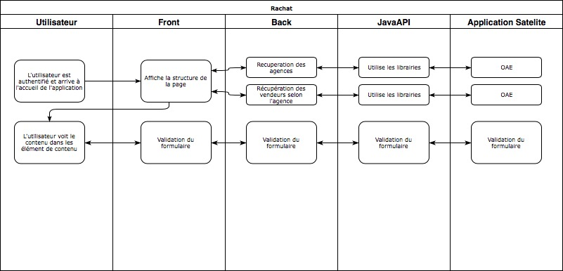

### Concept

Vous avez la possibilité de calculer des valeurs de rachat à une date donnée.

Pour se faire, indiquez le numéro d’affaire à racheter ou le numéro de SIREN et la date de rachat souhaitée.

Cliquez sur 



L’écran suivant apparaît : Cliquez sur le numéro pour voir le récapitulatif.





### Librairies/Méthodes Java utilisées

Toute les méthodes à utiliser sont encapsulées dans la classe :

*fr.franfinance.fae.dist.acq.front.service.impl.FrontServiceImpl*

Récupérer la raison sociale pour un numéro SIREN :

**String getRaisonSociale(**String numeroSiren**)**

Récupérer la liste des marchés associés à un utilisateur :

**MarcheInfo[]** **getMarchesPerimetre(**Integer idUtilisateur**,** String codeService**)**

Récupérer la liste des apporteurs associés à un marché :

**ApporteurInfo[] getApporteursByMarche(Integer idUtilisateur, Integer idMarche, String codeService)**

Récupérer la liste des agences associées à un apporteur :

**AgenceInfo[]** **getAgencesPerimetreByApporteur(**Integer idUtilisateur, Integer idApporteur**,** String codeService**)**

Récupérer la liste des vendeurs associés à une agence :

**VendeurInfo[] getVendeursPerimetreByAgence(Integer idUtilisateur, Integer idAgence,String codeService)**

L’argument codeService est un argument dans lequel est passé une constante récupéré depuis la méthode :

**ConstantesReferentielFront.getCodeServiceFL()**

Récupérer la liste des contrats pour le rachat :

**getValeursRachatForClientAndUser**(CriteresRechercheRachatInfo criteres, Integer nbMaxRachats, UtilisateurFrontInfo userFront)

### Données formulaire

|  |  |  |  |
| --- | --- | --- | --- |
| **Nom** | **Catégorie** | **Source** | **type** |
| Agence | General | Utilisateur | STRING (SELECT) |
| Vendeur | General | Utilisateur | STRING (SELECT) |
| Numéro d’affaire | General | Utilisateur | STRING |
| Echéance | General | Utilisateur | DATE(MM/YYYY) |
| SIREN | General | Utilisateur | INT |

## État de parc par apporteur

### Processus

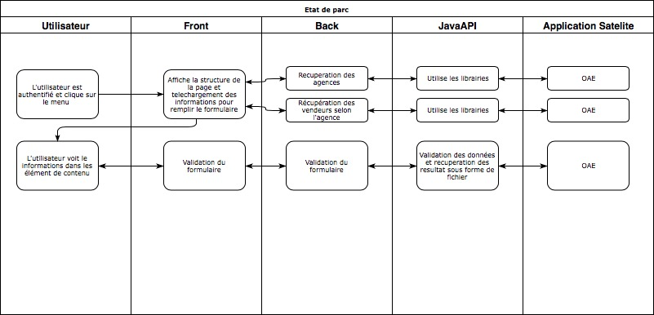

### Concept

L’état de parc par apporteur regroupe l’ensemble des dossiers mis en loyer en fonction de votre profil (un vendeur ne verra que ses dossiers, un Directeur commercial, l’ensemble des dossiers de ses vendeurs).

Pour visualiser cet état de parc, il vous suffit de cliquer sur valider :



Un tableau de l’ensemble des dossiers apparaît :



Vous pouvez à l’aide des trier par date, par statut...

Vous pouvez également exporter le fichier au format CSV.

### Librairies/Méthodes Java utilisées

Toute les méthodes à utiliser sont encapsulées dans la classe :

*fr.franfinance.fae.dist.acq.front.service.impl.FrontServiceImpl*

Récupérer la raison sociale pour un numéro SIREN :

**String getRaisonSociale(**String numeroSiren**)**

Récupérer la liste des marchés associés à un utilisateur :

**MarcheInfo[]** **getMarchesPerimetre(**Integer idUtilisateur**,** String codeService**)**

Récupérer la liste des apporteurs associés à un marché :

**ApporteurInfo[] getApporteursByMarche(Integer idUtilisateur, Integer idMarche, String codeService)**

Récupérer la liste des agences associées à un apporteur :

**AgenceInfo[]** **getAgencesPerimetreByApporteur(**Integer idUtilisateur, Integer idApporteur**,** String codeService**)**

Récupérer la liste des vendeurs associés à une agence :

**VendeurInfo[] getVendeursPerimetreByAgence(Integer idUtilisateur, Integer idAgence,String codeService)**

L’argument codeService est un argument dans lequel est passé une constante récupéré depuis la méthode :

**ConstantesReferentielFront.getCodeServiceFL()**

**Résultat de la recherche  :**

**AffaireInfo[] getAffairesByCriteres(**CriteresRechercheAffaireInfo criteres**,** UtilisateurFrontInfo userFront**) throws PortefeuilleException;**

L’argument critères (CriteresRechercheAffaireInfo) représente les critères de recherche liés à l’état de parc

### Données formulaire

|  |  |  |  |
| --- | --- | --- | --- |
| **Nom** | **Catégorie** | **Source** | **type** |
| Agence | General | Utilisateur | STRING (SELECT) |
| SIREN | General | Utilisateur | INT |
| Raison sociale | General | Auto | STRING |
| Numero EKIP | General | Utilisateur | STRING |
| Référence externe | General | Utilisateur | STRING |
| Nombre Maximal de loyers restants | General | Utilisateur | INT |
| Date de fin de contrat début | General | Utilisateur | DATE |
| Date de fin de contrat fin | General | Utilisateur | DATE |

## Etat de parc par client

### Processus



### Concept

Vous pouvez, si vous complétez le numéro de SIREN obtenir l’ensemble des contrats d’un client. Vous pouvez affiner votre recherche par date de fin de contrat par exemple:



Le même tableau que précédemment apparait avec tous les dossiers en cours et leur statut :



### Librairies / Méthodes java utilisés

Toute les méthodes à utiliser sont encapsulées dans la classe :

*fr.franfinance.fae.dist.acq.front.service.impl.FrontServiceImpl*

Récupérer la raison sociale pour un numéro SIREN :

**String getRaisonSociale(**String numeroSiren**)**

Récupérer la liste des marchés associés à un utilisateur :

**MarcheInfo[]** **getMarchesPerimetre(**Integer idUtilisateur**,** String codeService**)**

Récupérer la liste des apporteurs associés à un marché :

**ApporteurInfo[] getApporteursByMarche(Integer idUtilisateur, Integer idMarche, String codeService)**

Récupérer la liste des agences associées à un apporteur :

**AgenceInfo[]** **getAgencesPerimetreByApporteur(**Integer idUtilisateur, Integer idApporteur**,** String codeService**)**

Récupérer la liste des vendeurs associés à une agence :

**VendeurInfo[] getVendeursPerimetreByAgence(Integer idUtilisateur, Integer idAgence,String codeService)**

L’argument codeService est un argument dans lequel est passé une constante récupéré depuis la méthode :

**ConstantesReferentielFront.getCodeServiceFL()**

### Données formulaire

|  |  |  |
| --- | --- | --- |
| **Nom** | **Source** | **type** |
| Marché | Utilisateur | STRING (SELECT) |
| Apporteur | Utilisateur | STRING (SELECT) |
| Agence | Utilisateur | STRING (SELECT) |
| SIREN | Utilisateur | INT |
| Raison Sociale | Utilisateur | STRING |
| Numéro EKIP | Utilisateur | STRING |
| Référence externe | Utilisateur | STRING |
| Nombre maximal de loyer restant | Utilisateur | INT |
| Date de fin de contrat début | Utilisateur | DATE |
| Date de fin de contrat fin | Utilisateur | DATE |

## Bibliothèque documentaire

### Processus

### Concept

### Librairies/Méthodes Java utilisées

### Données formulaire

## Autres

### Variables générales

**fr.franfinance.fae.dist.acq.front.interfaces.calcul**

**public class CalculInfo**

# Cartographie Cible

## Méthodes par service REST

**/api/auth/login:**

Récupération des informations liées à un vendeur à partir d’un login (*OAEAnnuaire / ServiceAnnuaire*) :

**Vendeur getVendeurFromLogin(String login)**

Récupération de l’abonnement de l’utilisateur (*OAEHabilitation / AbonnementPersistance*) :

**Abonnement findAbonnement(Integer vendeurID, Integer serviceID)**

Récupération de la liste des interdictions configurées au niveau de l’OAE « Outil Annuaire d’Entreprise » (*OAEService / IServiceAbonnements*)

**ArrayList<Interdiction> getInterdictions(Abonnement abonnement)**

Récupération de la liste des produits lié à un apporteur (*ProduitsReferentiel / ServiceProduits*) :

**ArrayList<Produit> getProduitsApp(Integer idApporteur, Integer idCategorie, Integer idNature)**

Récupération de la liste de catalogues liés à un apporteur par type de catalogue (*cat_lib_catalogue / IServiceCatConsultation*) :

**ArrayList<Catalogue> getListeCatalogueByApporteurTypeCatalogue(Integer idApporteur, String codeTypeCatalogue)**

Mutation des instances de Catalogue en CatalogueMaterielInfo (*acq_lib_front_service / AcquisitionDDFFactory*) :

**CatalogueMaterielInfo getCatalogueMaterielFromCAT(ArrayList<Catalogue> listCatalogue)**

Récupération du type de vendeur (*acq_lib_front_service / FrontServiceImpl*) :

**Integer getTypeVendeur(Integer idVendeur)**

Récupération du périmètre du vendeur :

Si interne (ipese / Annuaire) :

**String getCodePerimetre(Integer idVendeur, String codeService)**

Si externe (acq_lib_front_service / FrontServiceImpl)

**Integer getTypePerimetre(Integer idVendeur)**

**/api/cat et /api/cat/{id}:**

Récupération de la liste de catalogues liés à un apporteur par type de catalogue (*cat_lib_catalogue / IServiceCatConsultation*) :

**ArrayList<Catalogue> getListeCatalogueByApporteurTypeCatalogue(Integer idApporteur, String codeTypeCatalogue)**

Mutation des instances de Catalogue en CatalogueMaterielInfo (*acq_lib_front_service / AcquisitionDDFFactory*) :

**CatalogueMaterielInfo getCatalogueMaterielFromCAT(ArrayList<Catalogue> listCatalogue)**

**/api/kpi/ddf/{id} :**

Récupération des compteurs du dashboard des demandes de financement pour un périmètre spécifique (*acq_lib_front_service / FrontServiceImpl*) :

**CompteursDDF selectCompteursForDashboardDDFbyPerimetre(Integer idVendeur, ArrayList<Integer> marches, ArrayList<Integer> apporteurs, ArrayList<Integer> agences, ArrayList<Integer> vendeurs)**

**/api/kpi/affaires/{id} :**

Récupération des compteurs de l’état de parc pour un vendeur spécifique (*acq_lib_front_service / FrontServiceImpl*) :

**CompteursEtatParc selectCompteursForDashboardEtatParc(Integer idVendeur)**

**/api/kpi/montage/{id}:**

Récupération des compteurs des dossiers au montage pour un vendeur spécifique (*acq_lib_front_service / FrontServiceImpl*) :

**CompteursMontage selectCompteursForDashboardMontage(Integer idVendeur)**

**/api/entreprise/{siren} :**

Récupération de la raison sociale correspondant à un numéro de siren spécifique (*acq_lib_front_service / FrontServiceImpl*) :

**String getRaisonSociale(String siren)**

**/api/mat/bycat/{codecat} :**

Récupération de la liste de matériaux liés à un catalogue spécifique (*cat_lib_catalogue / IServiceCatConsultation*) :

**CatalogueMateriel getCatalogueMaterielByCode(String codeCatalogue)**

Mutation des instances de Materiel en MaterielInfo (*acq_lib_front_service / AcquisitionDDFFactory*) :

**MaterielInfo getMaterielFromCAT(ArrayList<Materiel> listMateriel)**

**/api/organisation/marches :**

Récupération de la liste des marchés un vendeur (*acq_lib_front_service / FrontServiceImpl*) :

**MarcheInfo[]** **getMarchesPerimetre(**Integer idVendeur**,** String codeService**)**

**/api/organisation/marche/{idMarche}/apporteurs :**

Récupération de la liste des apporteurs d’un marché lié à un vendeur (*acq_lib_front_service / FrontServiceImpl*) :

**ApporteurInfo[] getApporteursByMarche(Integer idUtilisateur, Integer idMarche, String codeService)**

**/api/organisation/marche/{idMarche}/apporteur/{idApporteur}/agences :**

Récupération de la liste des agences d’un apporteur lié à un vendeur (*acq_lib_front_service / FrontServiceImpl*) :

**AgenceInfo[] getAgencesPerimetreByApporteur(Integer idUtilisateur, Integer idApporteur, String codeService)**

**/api/organisation/marche/{idMarche}/apporteur/{idApporteur}/agence/{idAgence}/vendeurs :**

Récupération de la liste des vendeurs d’une agence liée à un vendeur (*acq_lib_front_service / FrontServiceImpl*) :

**VendeurInfo[] getVendeursPerimetreByAgence(Integer idUtilisateur, Integer idAgence,String codeService)**

**/api/organisation/marche/{idMarche}/apporteur/{idApporteur}/agence/{idAgence}/vendeur/{idVendeur} :**

Récupération de détail d’un vendeur (*OAEAnnuaire / ServiceAnnuaire*) :

**Vendeur getVendeur(Integer idVendeur)**

**/api/affaires/export :**

Cas du périmètre marché sélectionné :

Récupération de la liste des agences liées au marché et du périmètre de l’utilisateur (*acq_lib_front_service / FrontServiceImpl*)  :

**AgenceInfo[] getAgencesPerimetreByMarche(Integer idUtilisateur, Integer idMarche, String codeService)**

Cas du périmètre apporteur sélectionné :

Récupération de la liste des agences liées à un apporteur et du périmètre de l’utilisateur (*acq_lib_front_service / FrontServiceImpl*)  :

**AgenceInfo[] getAgencesPerimetreByApporteur(Integer idUtilisateur,Integer idApporteur, String codeService)**

Cas périmètre par défaut (aucun marché ni apporteur ni agences sélectionnées)

Récupération de la liste des agences dans le périmètre du vendeur (*acq_lib_front_service / FrontServiceImpl*) :

**AgenceInfo[] getAgencesPerimetre(Integer idUtilisateur, String codeService)**

Récupération de la liste des affaires en fonction des critères de recherche et du périmètre choisi (*acq_lib_front_service / FrontServiceImpl*)  :

**AffaireInfo[] getAffairesByCriteres(CriteresRechercheAffaireInfo criteres, UtilisateurFrontInfo user, Integer limit)**

Export d’une liste d’affaires au format CSV (*acq_lib_front_service / FrontServiceImpl*)  :

**byte[] exporterAffaire(AffaireInfo[] affaires, UtilisateurFrontInfo user)**

**/api/montage/export :**

Récupération de la liste des dossiers en fonction des critères fournis (*acq_lib_front_service / FrontServiceImpl*) :

**List<DossierMontageEntity> findDossierByCriteria(CriteresVPInfo)**

Récupération des informations de l’agence :

Si dossier possède un identifiant d’agence (*acq_lib_front_service / FrontServiceImpl*) :

**AgenceInfo getAgenceByID(Integer idAgence)**

Si dossier ne possède pas d’identifiant agence mais dispose d’un code tiers apporteur (*acq_lib_front_service / FrontServiceImpl*) :

**AgenceInfo getAgenceByCodeEKIP(String codeEKIP)**

**/api/ddf /validate:**

Vérification du SIREN (*acq_lib_front_service / FrontServiceImpl*) :

**void validerNumeroSIREN(String siren)**

Vérification du produit financier

Cas Crédit-Bail :

Récupération des bornes pour les demandes de finanement (*acq_lib_front_service / FrontServiceImpl*) :

**BornesInfo getBornesDDF()**

**/api/ddf /create:**

Vérification du SIREN (*acq_lib_front_service / FrontServiceImpl*) :

**void validerNumeroSIREN(String siren)**

Vérification du produit financier

Cas Crédit-Bail :

Récupération des bornes pour les demandes de finanement (*acq_lib_front_service / FrontServiceImpl*) :

**BornesInfo getBornesDDF()**

Soumission d’une demande de finanacement (*acq_lib_front_service / FrontServiceImpl*) :

**DemandeInfo soumettreDDF(Integer idVendeur, DemandeInfo, String codeMedia)**

**/api/ddf /{numFL} :**

Récupération du dossier depuis la base de données (*TraitementsFL / DossierPersistance*) :

**Dossier findDossierByNumero(Integer numFL)**

Transformation de dossier ODE en dossier IPESE (*ipesefl / BOUtil*) :

**Dossier fromDossierODE(Dossier dossierODE, HashMap ref, ArrayList notNeededData)**

Récupération du Statut de dossier (*ipese / BOUtil*) :

**StatutDossier fromStatutODE(Etat etatODE, DecisionDossier, String codeApplication)/**

Récupération du Statut flashlease (*acq_lib_front_service / SuiviDDFFactory*)

**StatutDDFInfo getStatutFromIPESFL(StatutDossier statut)**

Récupération du Dossier Flashlease (*acq_lib_front_service / SuiviDDFFactory*):

**DossierInfo getDossierFromIPESFL(Dossier dossier)**

Récupération du statut commercial (*TraitementsFL / StatutPersistance*) :

**Statut findStatut(Integer idStatut)**

Récupération de l’historique des status commerciaux (*TraitementsFL / StatutCommercialPersistance*) :

**ArraysList<HistoStatutCommercial> findHistoStatusCommercialDateDesc(Integer idDossier)**

Vérification de la nécessité d’enrichissement des informations du dirigeant (*ODE-TraitementsEnrichissementInfosDirigeant / IServiceEnrichissement Dirigeant*) :

**boolean controlerEnrichissementDossier()**

**/api/ddf /{numFL}/pieces:**

Récupération de la liste des pièces jointes d’un dossier depuis la base de données (*acq_lib_front_service / PieceJointeService*) :

**List<PieceJointeInfo> getPiecesJointesForNumero(Integer numFL)**

**/api/ddf /allStatus:**

Récupération de la liste des statuts de la phase d’étude (*acq_lib_front_service / FrontServiceImpl*) :

**StatutDDFCode[] getStatutsEtude()**

Récupération de la liste des status de la phase de montage (acq_lib_front_service / FrontServiceImpl) :

**StatutDDFCode[] getStatutsPhase(String codePhase)**

**/api/ddf /allStatuscom:**

Récupération de la liste des statuts commerciaux (*TraitementsFL / StatutPersistance*) :

**ArrayList findStatutsByPhase(String dbName, String phase, short accessMode)**

**/api/ddf /allStatusged:**

Récupération de la liste des statuts de la phase d’étude (*acq_lib_front_service / FrontServiceImpl*) :

**List<GestionStatutDossier> findGestionStatutPourUploadGed()**

**/api/ddf /{numFL}/topdirigeant:**

Enrichissement des informations du dirigeant d’étude (*acq_lib_front_service / FrontServiceImpl*) :

**void envoyerDemandeEnrichissementDirigeant(DirigeantInfo dirigeant, User user, Integer numeroFL)**

**/api/ddf /{numFL}/commentaires :**

Récupération du dossier depuis la base de données (*TraitementsFL / DossierPersistance*) :

**Dossier findDossierByNumero(Integer numFL)**

Récupération de la liste des commentaires d’étude (*acq_lib_front_service / FrontServiceImpl*) :

**List<CommentaireDecisionCommerciale> findCommentairesCommercialesDateDesc(String numeroDossier)**

**/api/ddf /{numFL}/commentaire :**

Récupération du dossier depuis la base de données (*TraitementsFL / DossierPersistance*) :

**Dossier findDossierByNumero(Integer numFL)**

Récupération de la liste des commentaires d’étude (*acq_lib_front_service / FrontServiceImpl*) :

**void CreateCommentaireDecision(CommentaireDecisionCommerciale commentaire)**

**/api/ddf /{numFL}/syntheserisque:**

Récupération du dossier depuis la base de données (*TraitementsFL / DossierPersistance*) :

**Dossier findDossierByNumero(Integer numFL)**

Création de la synthèse risque :

Récupération du code NAF (*TraitementsFL / CodeNafPersistance*) :

**CodeNaf findCodeNaf(String id)**

Récupération du libellé de catégorie juridique (*TraitementsFL / CategorieJuridiquePersistance*) :

**String findLibelleCategorieJuridique(Short id)**

Récupération de l’interrogation d’analyse financière IBABI juridique (*TraitementsFL / InterrogationPersistance*) :

**IterrogationAnalyseFinaniereIBABI findInterrogationAnalyseFinDossier(Integer dossierOID)**

Récupération du score des analyses financières (*TraitementsFL / InterrogationPersistance*) :

**InterrogationOaprOde findInterrogationOAPRV3(Integer idDossier)**

**/api/ddf /export:**

Construction de la liste des vendeurs correspondant aux critères d’export :

Cas périmètre apporteur sélectionné (acq_lib_front_service */ FrontServiceImple*) :

**VendeurId[] getAllVendeursByApporteur(Integer idApporteur)**

Cas périmètre marché sélectionné (acq_lib_front_service */ FrontServiceImple*) :

**VendeurId[] getAllVendeursPerimetreByMarche(Integer idUtilisateur, Integer idMarche, String codeService)**

Cas aucun périmètre sélectionné (acq_lib_front_service */ FrontServiceImple*) :

**VendeurId[] getVendeursIdPerimetre(Integer idUtilisateur, String codeService)**

Construction de la liste des statuts à utiliser comme critères d’export (*acq_lib_front_service / SuiviDDFFactory*) :

**String[] getSousStatutsForIPESFL(String statut)**

Récupération des sous-statuts (*ipesfl / BOUtil*)

**ArrayList toStatutsODE(sousStatus)**

Récupération des dossiers répondant aux critères de recherche (*por_lib_portefeuille / DossierAccess*) :

**ResultatRechercheDossiersForDashboard findDossierDashboardByCriteria(CriteresDossiersDashboard criteres, Integer nbMaxDossier, String dbName, Boolean triAscendant, Integer seuil)**

**/api/ddf /{numFL}/ekipnum:**

Récupération du numéro ekip liée à un ratification (*ges_lib_gestion / GestionAccess*) :

**ArrayList findGestionsByNumeroFlashlease(Integer numFL)**

**/api/ddf /{numFL}/ratifications:**

Récupération du dossier avec l’ensemble des ratifications (*acq_lib_front_service / FrontServiceImpl*) :

**DossierRatifieInfo getDossierRatification(Integer numFL, UtilisateurFrontInfo user)**

**/api/ddf /{numFL}/ratification/{chrono}:**

Récupération d’une ratification (*acq_lib_front_service / FrontServiceImpl*) :

**RatificationInfo getRatification(Integer numFL, Integer chrono, UtilisateurFrontInfo user)**

**/api/ddf /{numFL}/contrat/{chrono}:**

Récupération du contrat lié à une ratification (*acq_lib_front_service / FrontServiceImpl*) :

**ContratInfo getContrat(Integer numFL, Integer chrono, UtilisateurFrontInfo user)**

**/api/search/quick/{numFL} :**

Recherche rapide des dossiers corresponsant à un numéro de dossier ou un numéro SIREN (*acq_lib_front_service / FrontServiceImpl*) :

**Collection <Dossier> findDossiersBySirenOrNumFLOrRaisonSocial(String query, ArrayList<Integer> vendeursPerimetre, Integer limit)**

**/api/search /advanced:**

Cas recherche de demande de financement :

Récupération de la liste des vendeurs dans le périmètre sélectionné par l’utilisateur (acq_lib_front_service / FrontServiceImpl) :

**ArrayList<Integer> getVendeursIdPerimetreByMarchesApporteursAgences (Integer idUtilisateur, ArrayList<Integer> marches, ArrayList<Integer> apporteurs, ArrayList<Integer> agences)**

Récupération des dossiers en fonction de critères de recherche  (acq_lib_front_service / FrontServiceImpl) :

**DossierPortefeuilleInfo[] getDossiersPortefeuille(Integer idVendeur, CriteresInfo criteres)**

Cas recherche de dossier au montage :

Si aucun périmètre choisir, l’ensemble des identifiants des vendeurs appartenant au périmètre de l’utilisateur (acq_lib_front_service / FrontServiceImpl) :

**Vendeur[] getVendeursIdPerimetre(Integer idVendeur, String codeService)**

Récupération de la liste des dossiers au montage (acq_lib_front_service / FrontServiceImpl)

**List<DossierMontageEntity> findDossierByCriteria(CriteresVPInfo criteres)**

Cas recherche d’état de parc :

Récupération des infos du vendeur (OAEAnnuaire / AnnuaireService) :

**Vendeur getVendeur(Integer oid)**

Si aucun périmètre choisi :

Récupération de la liste des agences du périmètre de l’utilisateur (acq_lib_front_service / FrontServiceImpl) :

**AgenceInfo[] getAgencesPerimetre(Integer idUtilisateur, String codeService)**

Si périmètre choisi :

Cas apporteur :

Récupération de la liste des agences de l’apporteur et périmètre de l’utilisateur (acq_lib_front_service / FrontServiceImpl) :

**AgenceInfo[] getAgencesPerimetreByApporteur(Integer idUtilisateur, Integer idApporteur, String codeService)**

Cas marché :

Récupération de la liste des agences du marché et périmètre de l’utilisateur (acq_lib_front_service / FrontServiceImpl) :

**AgenceInfo[] getAgencesPerimetreByMarche(Integer idUtilisateur, Integer idMarche, Integer seuil)**

Récupération de la liste de l’état de parc :

**AffaireInfo[] getAffairesByCriteres(CriteresRechercheAffaireInfo criteres, UtilisateurFrontInfo user)**

Cas KPI Affaires en loyer contentieuses

**AffaireInfo[] getAffairesEnLoyerContentieuse (Integer idVendeur, UtilisateurFrontInfo user)**

Cas KPI Affaires en loyer amiables

**AffaireInfo[] getAffairesEnLoyerAmiable (Integer idVendeur, UtilisateurFrontInfo user)**

Cas KPI affaire en loyer saines

**AffaireInfo[] getAffairesEnLoyerSaine (Integer idVendeur, UtilisateurFrontInfo user)**

Cas KPI affaire expirent dans moins de 6 mois

**AffaireInfo[] getAffairesExpirentDansMoins6Mois (Integer idVendeur, UtilisateurFrontInfo user)**

* **EREFRONT-74 : Dashboard**
  + Librairies : acq_lib_front _Service-7.2.2.5

1. **DEMANDE DE FINANCEMENT**

public interface DDFDashboardService extends Service {

                /**

                * Retourne la liste des dossiers accordés : 100 maximum

                * @param idVendeur

                * @param criteres

                * @return

                * @throws ServiceException

                * @throws ConsultationDDFException

                * @throws PersistanceException

                 */

                DossierPortefeuilleInfo[] getDossiersAccordesByPerimetreVendeurs(Integer idVendeur) throws ServiceException, ConsultationDDFException, PersistanceException;

                /**

                * Retourne la liste des dossiers refusés : 100 maximum

                 * @param idVendeur

                * @param criteres

                * @return

                * @throws ServiceException

                * @throws ConsultationDDFException

                * @throws PersistanceException

                 */

                DossierPortefeuilleInfo[] getDossiersRefusesByPerimetreVendeurs(Integer idVendeur) throws ServiceException, ConsultationDDFException, PersistanceException;

                /**

                * Retourne la liste des dossiers à l'étude : 100 maximum

                 * @param idVendeur

                * @param criteres

                * @return

                * @throws ServiceException

                * @throws ConsultationDDFException

                * @throws PersistanceException

                 */

                          DossierPortefeuilleInfo[] getDossiersALetudesByPerimetreVendeurs(Integer idVendeur) throws ServiceException, ConsultationDDFException, PersistanceException;

                /**

                * Retourne la liste des dossiers qui expirent dans moisn de 30 jours : 100 maximum

                * @param idVendeur

                * @param criteres

                * @return

                * @throws ServiceException

                * @throws ConsultationDDFException

                * @throws PersistanceException

                 */

                DossierPortefeuilleInfo[] getDossiersExpirent30JoursByPerimetreVendeurs(Integer idVendeur) throws ServiceException, ConsultationDDFException, PersistanceException;

                /**

                * Retourne les compteurs deu dahsboard commercial

                * @param idVendeur

                * @return

                * @throws PersistanceException

                */

                ArrayList<CompteursDashboard> selectCompteursForDashboardCommercial( Integer idVendeur) throws PersistanceException,ServiceException ;

                /**

                * Retourne les compteurs du dahsboard DDF

                * @param idVendeur

                * @return

                * @throws PersistanceException

                * @throws ServiceException

                */

    CompteursDDF selectCompteursForDashboardDDF( Integer idVendeur) throws PersistanceException,ServiceException ;

}

1. **ETAT DE PARC**

                /**

                * Retourne la liste des affaires en loyer saine : 100 maximum

                 * @param idVendeur

                * @param criteres

                * @return

                * @throws ServiceException

                * @throws ConsultationDDFException

                * @throws PersistanceException

                 * @throws PortefeuilleException

                 * @throws AnnuaireException

                 */

                AffaireInfo[] getAffairesEnLoyerSaine(Integer idVendeur ,Integer limit) throws ServiceException, ConsultationDDFException, PersistanceException, PortefeuilleException, AnnuaireException;

                /**

                * Retourne la liste des dossiers affaire en loyer amibale : 100 maximum

                 * @param idVendeur

                * @param criteres

                * @return

                * @throws ServiceException

                * @throws ConsultationDDFException

                * @throws PersistanceException

                 * @throws AnnuaireException

                 * @throws PortefeuilleException

                 */

                AffaireInfo[] getAffairesEnLoyerAmiable(Integer idVendeur , Integer limit) throws ServiceException, ConsultationDDFException, PersistanceException, PortefeuilleException, AnnuaireException;

                /**

                * Retourne la liste des affaires en loyer contentieuse : 100 maximum

                 * @param idVendeur

                * @param criteres

                * @return

                * @throws ServiceException

                * @throws ConsultationDDFException

                * @throws PersistanceException

                 * @throws AnnuaireException

                 * @throws PortefeuilleException

                 */

                AffaireInfo[] getAffairesEnLoyerContentieuse(Integer idVendeur, Integer limit ) throws ServiceException, ConsultationDDFException, PersistanceException, PortefeuilleException, AnnuaireException;

                /**

                * Retourne la liste des affaire qui expirent dans moins de 30 jours : 100 maximum

                * @param idVendeur

                * @param criteres

                * @return

                * @throws ServiceException

                * @throws ConsultationDDFException

                * @throws PersistanceException

                 * @throws AnnuaireException

                 * @throws PortefeuilleException

                 */

                AffaireInfo[] getAffairesExpirentDansMoins6Mois (Integer idVendeur, Integer limit) throws ServiceException, PersistanceException, ConsultationDDFException, PortefeuilleException, AnnuaireException;

                /**

                * Retourne les compteurs du dahsboard Etat de parc

                * @param idVendeur

                * @return

                * @throws PersistanceException

                * @throws ServiceException

                * @throws PortefeuilleException

                 * @throws AnnuaireException

                 */

                CompteursEtatParc selectCompteursForDashboardEtatParc( Integer idVendeur) throws PersistanceException,ServiceException, PortefeuilleException, AnnuaireException ;

* **EREFRONT-94:Récupération Structure (Marché, Apporteur, Vendeur …)**
  + Librairies : acq_lib_front _Service

ArrayList<MarcheInfo> getListeMarchesFromAllPerimetresVendeur(Integer idUtilisateur)

* **Fonctionnalité permettant de passer un dossier sans suite : Exigence 31**
* WebServiceDDFImpl : (libraries : WebServiceDDF-Client )

***public*** *Boolean PasserDossierSansSuite(Integer numeroFlashlease, String codeStatutCourant, String codeTache,*

*String codeNouveauStatut, String codePhase,*

*Boolean historisation, String commentaireMAJ,String codeMotif,*

*String identifiantUser, String nomPrenomUser,*

*String identifiantRespUser)*

* ***Dépôt de pièce jointe en GED / Exigence 22***

Librairies : acq_lib_front  : ***PieceJointeService***

/**

       * Dépose une pièce jointe

       * **@param** randomId : un id généré sur <b>20 caractères minimum</b> idéalement (<i><b>Attention, cet Id est à conserver jusqu'à la phase d'envoi vers GED</i></b>)

       * **@param** numeroDossier : numéro de dossier Flashlease (peut-être NULL pour une première demande)

       * **@param** codeGed : voir {@link CodeGedEnum}

       * **@param** nomFichier : nom réel du fichier physique

       * **@param** fichier : le fichier en byte array

       * **@throws** PieceJointeException

       */

**public** **void** deposerFichier(String randomId, String numeroDossier, String codeGed, String nomFichier, **byte**[] fichier) **throws** PieceJointeException;

       /**

       * Supprime une pièce jointe

       * **@param** randomId : id généré utilisé lors du dépôt du fichier

       * **@param** numeroDossier : numéro de dossier Flashlease (peut-être NULL pour une première demande)

       * **@param** codeGed : voir {@link CodeGedEnum}

       * **@param** nomFichier : nom réel du fichier physique

       * **@throws** PieceJointeException

       */

**public** **void** supprimerFichier(String randomId, String numeroDossier, String codeGed, String nomFichier) **throws** PieceJointeException;

     /**

       * Lit une pièce jointe

       * **@param** randomId : id généré utilisé lors du dépôt du fichier

       * **@param** numeroDossier : numéro de dossier Flashlease (peut-être NULL pour une première demande)

       * **@param** codeGed : voir {@link CodeGedEnum}

       * **@param** nomFichier : nom réel du fichier physique

       * **@return** le document en question en byte array

       * **@throws** PieceJointeException

       */

**public** **byte**[] lireFichier(String randomId, String numeroDossier, String codeGed, String nomFichier) **throws** PieceJointeException;

       /**

       * Envoie tous les fichiers vers GED

       * **@param** randomId : id généré utilisé lors du dépôt du fichier

       * **@param** numeroDossier : numéro de dossier Flashlease (peut-être NULL pour une première demande)

       * **@param** numeroSiren : numéro Siren

       * **@param** currentUser : login de l'utilisateur courant

       * **@param** lesFichiers : une liste de {@link PieceJointeInfo} (<b>utilisez Constructor n° 2</b> : CodeGed, nomDocument)

       * **@throws** PieceJointeException

       */

**public** **void** deposerLesPiecesJointesDansGED(String randomId, String numeroDossier, String numeroSiren, String currentUser, List<PieceJointeInfo> lesFichiers) **throws** PieceJointeException;

* **Infos Dirigeant : Fiche 18**
* Librairies : acq_lib_front / acq_lib_front_Service

/*

*pour savoir si un dossier a besoin des informations dirigeant

*si la valeur est "true" alors il faut afficher le bouton pour compléter les informations du dirigeant

*

*/

* DossierInfo : getTopDirigeant() :

/**

*

 * @param dirigeantInfo

* @param user : current user  (applicationContext.getConnectedUser() -> UserManagerImpl.getUtilisateurFromFront -> CommunFactory.getUserFromFront)

* @param numDossier : numero de dossier flashlease

* @throws Exception

*/

* + public void envoyerDemandeEnrichissementDirigeant(**DirigeantInfo dirigeantInfo**, **User user**, Integer numDossier)
* **Pilotage opérationnel : Fiche 62 – Editique**

Editique : Impression BDOC / Générer une édition contextualisé – Génération d’une liasse fiscale : Exigence 62

Librairies : acq_lib_front / EditiqueService

        /**

       * GÃ©nÃ¨re les documents pour un numÃ©ro flashlease et chrono ratif

       * **@param** numeroFL

       * **@param** chronoRatif

       * **@return**

       */

**public** **byte**[] genererDocuments(Integer numeroFL, Integer chronoRatif)

* Webservice BDOC client :     **public** List<**byte**[]> getDocumentsFor(**final** GenerateVersionTemplateParam params, URL urlWS) **throws** Exception

Librairies :cat_lib_catalogue / IServiceCatConsultation

      /**

       * retourne les Prestations pour les codes en paramètres

       * **@param** codes

       * **@return**

       * **@throws** CatalogueException

       */

**public** ArrayList<Prestation> getPrestationsForCodes(List<String> codes) **throws** CatalogueException

* **Demande de Financement – Fiche-125 : Référentiel-Fournisseur**
* Librairies : **FAEReferentiel** / **FournisseurReferentielService.java**

* + public Fournisseur creerfournisseur(Fournisseur fournisseur) .
  + public Fournisseur modifierFournisseur(Fournisseur fournisseur) .
  + public void supprimerFournisseur(Fournisseur fournisseur) .
  + public Fournisseur recupererFournisseur(Integer idFournisseur) .
  + public void supprimerFournisseur(Integer idFournisseur) .
  + Librairies : **FAEReferentiel** / **ServiceReferentiel.java**
  + getListApporteurByFournisseur(Integer idFournisseur) .getListFournisseurByApporteur(Integer idApporteur) .
* **Demande de Financement – Fiche-126 : bloc décision commerciale**
* Librairies **acq_lib_front / Interface** **CommentService.java**

* Void creerComment(Comment comment) ;
* List<CommentInfo> recupererCommentList(Integer numeroFL) ;
* Librairies **acq_lib_front /**  **CommentService.java**
* Void creerComment(Comment comment) ;
* List<CommentInfo> recupererCommentList(Integer numeroFL) ;

# Règles métier

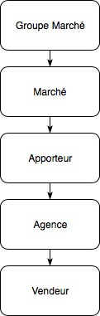

Simulation

Création de dossier

Validation

Ratification (édition)

Descente en gestion

Rachat

# Configuration Transverse

## Proxy

Flashlease est composé de deux applications hébergées sur deux serveurs d’application distinct.

Cela est transparent pour l’utilisateur grace à la mise en place d’un proxy qui permet de cacher cette complexité :

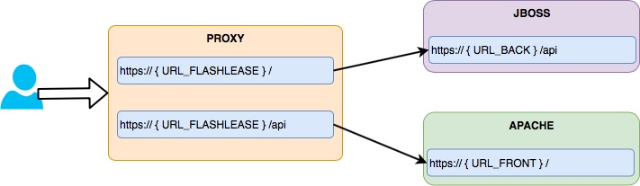

L’utilisateur accède à l’application Front angular en requêtant la root « / » du serveur proxy avec l’url flashlease et les services rest sont accessible grâce à la redirection « /api »

# Conception générale Angular

## Conventions de nommage

Les fichiers de l’application Angular Flashlease suivent tous la même règle de nommage : ***{nom}.{type}.{ext}***

**{nom}** : nom de la fonctionnalité concernée

**{type}** : type de l’entité Angular (component, module, service, pipe, directive, …)

**{ext}** : type de fichier

* .ts : code TypeScript
* .html : template html
* .css : feuille de style
* …

## Organisation du code

Le point d’entrée du code Angular de l’application Flashlease (initialisation du composant principal) se trouve dans le fichier ***src/main.ts***

Le point d’entrée du code HTML de l’application Flashlease (layout principal, insertion du composant principal) se trouve dans le fichier ***src/index.html***

Le module principal se trouve dans ***src/app/app.module.ts***. C’est dans ce module que seront injectées toutes les dépendances nécessaires à l’application et où seront déclarées et exposées toutes les autres entités qui la constitue.

Le composant principal, sur lequel l’application s’initialise est déclaré dans ***src/app/app.component.ts***

Le reste du code de l’application Flashlease sera organisé **« par feature »** dans le repertoire ***src/app/***

Une organisation « par feature » implique de regrouper les entités (module, composants, services, …) constituant une fonctionnalité de l’application dans le même répertoire.

Les entités communes à toutes les autres, trouveront leur place dans le répertoire ***src/app/shared*** et seront si possible, regroupées en un module qui sera inclus comme dépendance du module principal (cela permettra d’éviter d’injecter individuellement chaque entité dans le module principal).

src/

∟main.ts

∟index.html

∟app/

∟app.module.ts

∟ app.component.ts

∟login

∟login.component.ts  
 ∟login.component.css  
 ∟login.component.html

∟home

∟home.component.ts  
 ∟home.component.css  
 ∟home.component.html

∟shared

∟shared.module.ts  
 ∟ services/

∟ …

∟components/

∟…

## Authentification

L’authentification à l’application Angular Flashlease s’effectue grâce à un échange de token sécurisé (signé) avec l’API REST. La norme JWT a été retenue pour la constitution de ce token (cf. 7.1.2 pour les détails de la construction de ce token).  
  
Le token JWT peut contenir des données dans sa charge (payload). Nous nous en servirons pour accéder aux informations utilisateurs basiques nécessaires au bon fonctionnement de l’application.   
  
Une fois le token obtenu, celui-ci sera enregistré au sein du LocalStorage (base de données clé-valeur du navigateur, liée à un domaine).  
  
La présence du token au sein du LocalStorage, ainsi que la vérification de sa validité temporelle permettront à l’application Angular Flashlease de savoir à tout moment savoir si un utilisateur est loggué ou non.

Ce token sera intégré, de manière automatique, dans le header Authorization de toutes les requêtes adressées à l’API grâce aux HttpInterceptor de la bibliothèque @angular/http.

## Navigation / Routing

La bibliothèque @angular/router nous permettra de définir le routing interne de l’application Angular Flashlease.   
  
La définition des routes se fait dans le module **src/app/app-routing.module.ts**

Chaque route définie sera associée à un composant.

## Habilitations

Grâce aux services de type **guard** d’Angular, nous pouvons restreindre l’accès de certaines routes selon des critères choisis.

Nous pouvons restreindre l’accès à certaines routes selon si l’utilisateur est loggué ou non (présence et validité du token) et restreindre l’accès à certaines routes si l’utilisateur possède les bonnes habilitations (présence et validité du token, et présence dans les informations utilisateurs de ce même token des droits/roles correspondant).

Pour les restrictions sur certaines fonctionnalités au sein d’un composant/d’une page, un système d’affichage, dans le template du composant, de sous-composants, conditionné selon les droits/roles de l’utilisateur sera privilégié.

## Build

## L’application Angular Flashlease peut être buildée en utilisant la commande « ng build ».

Le résultat du build est disponible dans le répertoire **dist/**

Le contenu du répertoire devra être packagé et pourra être deployé directement sur le serveur web choisi.  
  
A noté qu’à l’heure actuelle le build n’est pas tuné/configuré ; il le sera lors des phases suivantes du développement en fonction des besoins et selon les spécifications choisies (minification, préprocesseur css, chargement des modules à la demande, etc…).

# Conception générale API REST

## Authentification

### Choix et contraintes

Le choix s’est porté initialement sur SpringBoot mais n’a pu être validé suite à l’incompatibilité de ce dernier avec les serveurs JBoss.

Il était nécessaire de s’orienter vers des technologies compatibles avec l’environnement Franfinance :

* JAX-RS pour les APIs REST.
* La surcouche Franfinance de Spring Security (4.2.3.1).

Le choix en termes d’API REST s’est orienté vers resteasy (3.0.9.Final).

L’implémentation de la surcouche Franfiance de sécurité a nécessité un démarrage depuis Spring Security 3.x pour enchainer sur le processus de migration de Spring Security 3.x à 4.x. Cette migration aurait pu être evitée en disposant de la documentation pour la sécurisation de Spring Security 4.x.

### JSON Web Token

**JSON Web Token** (JWT) est un standard ouvert définit dans la RFC 7519. Il permet l'échange sécurisé de jetons (tokens) entre plusieurs parties. Cette sécurité de l’échange se traduit par la vérification de l’intégrité des données à l’aide d’une signature numérique. Elle s’effectue par l'algorithme HMAC ou RSA.

L’Utilisateur reçoit un token après son authentification. Ce dernier pourra être utilisé pour consommer les différents services proposés jusqu’à son expiration.

Un jeton se compose de trois parties:

* Un en-tête (header), utilisée pour décrire le jeton. Il s'agit d'un objet json.
* Une charge utile (payload) qui représente les informations embarquées dans le jeton. Il s'agit également d'un objet JSON.
* Une signature numérique.

Voici les différentes étapes pour obtenir un JSON Web Token :

* Encodage de l'en-tête
* Encodage de la charge utile
* Concaténation des deux éléments, séparation par un point
* Obtention de la signature avec un algorithme
* Encodage de la signature
* Concaténation des deux éléments, séparation par un point

### Spring Security

Spring Security fournit des services de sécurité complets pour les solutions logicielles basées sur Java EE. L'utilisation de Spring Security résout les problèmes de configuration de la sécurité d’application dans un nouvel environnement et apporte également des dizaines d'autres fonctionnalités de sécurité utiles et personnalisables.

L’authentification et l’autorisation (ou le contrôle d’accès) sont les deux principaux domaines de la sécurité qui sont ciblés par Spring Security.

L’authentification est le processus d'établir un principal en ce qu'il prétend être (un "principal" signifie généralement un utilisateur, un dispositif ou un autre système qui peut effectuer une action dans votre application).

L’autorisation se réfère à la procédure de décision si un principal est autorisé à effectuer une action dans une application. Pour arriver au point où une décision d'autorisation est nécessaire, l'identité du principal a déjà été établie par le processus d'authentification.

Spring Security prend actuellement en charge l'intégration de l'authentification avec des technologies telles que :

* Entête d’authentification HTTP BASIC
* Entête d’authentification HTTP Digest
* Échange de certificate client HTTP X.509
* LDAP
* Authentification basée sur formulaire
* OpenID authentication
* Authentification basé sur les entêtes de requêtes préétablies
* Authentification anonyme pour assigner les appels non-authentifiés à un profil de sécurité spécifique.
* Java Authentication and Authorization Service (JAAS)
* Kerberos

Spring Security est une plate-forme ouverte. Il est assez simple d'écrire un mécanisme d'authentification personnalisé grâce à un ensemble complet de fonctionnalités d'autorisation. IL y a trois principaux domaines d'intérêt: autoriser les requêtes Web, autoriser l'invocation des méthodes et autoriser l'accès aux instances d'objets.

### Cas FRONT LEASE

L’authentification se fait en invoquant le web service d’authentification qui tentera d’authentification au LDAP via Spring Security. L’utilisateur reçoit un token en cas de succès ou une erreur dans le cas contraire.

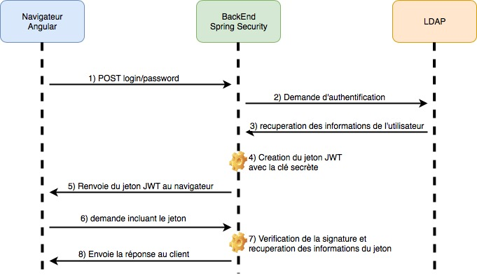

## Mise en place d’un web service JAX-RS

### Organisation du code

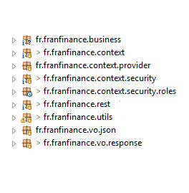

|  |  |
| --- | --- |
| Package | Rôle |
| fr.franfiance.business | Contient les classes qui encapsuleront/ contiendront la logique |
| fr.franfiance.context.provider | Contient les classes qui vont permettre d’injecter des beans |
| fr.franfiance.context.security | Contient les filtres appliqués aux différents appels de services REST |
| fr.franfiance.context.security.roles | Contient la liste des rôles définis pour l’application |
| fr.franfiance.rest | Contient les classes qui représentent l’ensemble des services REST fournis par l’application |
| fr.franfiance.utils | Contient les classes contenant du code utilitaires |
| fr.franfiance.vo.json | Contient les classes intervenant sur la désérialisation des données entrantes |
| fr.franfiance.vo.json.reponse | Contient les classes qui seront instanciées en tant que réponse à service REST |

### Comment mettre en place un web service REST

Pour mettre en place un nouveau web service dans le nouveau socle back de flashlease, il suffit de suivre les étapes suivantes :

1. Création de la classe dans le package fr.franfiance.rest
2. Ajouter l’annotation *@Path(« /chemin » )*

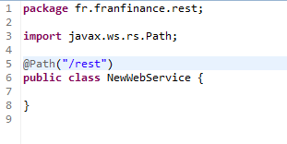

1. Créer une méthode publique qui retourne un objet de type javax.ws.rs.Response

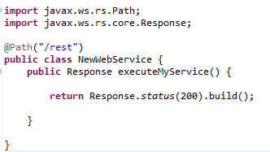

1. Ajouter les annotations @GET et @Path

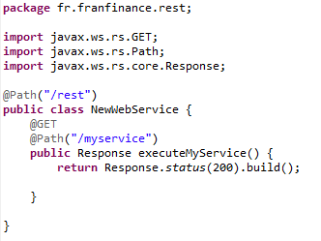

1. Ajouter le web service dans la classe qui représente l’application REST

